Флаер «Здоровое питание должно быть безопасным», тираж 51 тыс. экз. Федеральный проект «Формирование системы мотивации граждан к здоровому образу жизни, включая здоровое питание и отказ от вредных привычек»

Соблюдайте чистоту
- Мойте руки перед, до и в процессе приготовления блюд.
- Регулярно очищайте кухонные поверхности, утварь и посуду.
- Защитите кухню от насекомых, грызунов и других животных.

Отделяйте сырое от готового
- Используйте отдельные ножи и доски для сырых и готовых продуктов.
- Храните готовые блюда в контейнерах на верхней полке холодильника, отдельно от сырых продуктов.
Тщательно разогревайте пищу
- Доводите супы и тушеные блюда до кипения.
Здоровое питание должно быть безопасным
здоровое-питание.рф
- Убедитесь, что сок от мяса прозрачный, а не розовый, с остатками крови.
- Безопасным считается разогревание пищи до температуры не ниже 70 °C.

Храните продукты правильно
- Храните продукты в рамках их сроков годности.
- Все приготовленные и скоропортящиеся продукты (молочные продукты, колбасы, кондитерские изделия с кремом и др.) храните в холодильнике при температуре +2…+6 °C.

Используйте безопасные продукты
- 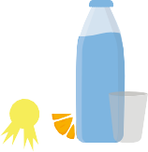В питании и приготовлении пищи используйте только чистую воду.
- Приобретайте продукты только
в установленных местах торговли.
- Мойте фрукты и овощи, особенно
если они употребляются в пищу сырыми.

ВЫБИРАЙТЕ ЗДОРОВОЕ ПИТАНИЕ!
Из каждой группы продуктов на один прием пищи выбирайте любой из списка (по принципу «или–или»)
 |  | Выбирайте нежирные сорта белковых продуктов, 2–3 раза в день
МЯСО, РЫБА, ПТИЦА | 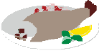  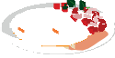
на 1 прием:
- 80–100 г говядины либо баранины или 60–80 г свинины
- 80–100 г птицы (куриная ножка)
- 2 куриных яйца (не более 4–5 шт. в неделю)
- 1–2 котлеты
- 3–4 ст. ложки нежирной мясной тушенки
- 0,5–1 стакан гороха или фасоли
- 80–100 г рыбы (не менее 2–3 раз в неделю)
ФРУКТЫ, ЯГОДЫ |  | Наиболее полезны ярко окрашенные плоды, 2 и более порций в день
на 1 прием:
- 1 яблоко либо груша
- 3–4 средние сливы либо 1/2 стакана ягод
- 1/2 апельсина либо грейпфрута
- 1 персик либо 2 абрикоса
- 1 гроздь винограда
- 1 стакан фруктового либо плодово-ягодного сока
- полстакана сухофруктов

ОВОЩИ |  | Наиболее полезны темно-зеленые и оранжевые,
 |  | 3–4 раза в день
 |  | на 1 прием:
 |  | - 100–150 г капусты
 |  | - 1–2 моркови
 |  | - пучок зеленого лука либо другой зелени
 |  | - 1 помидор либо 1 стакан томатного сока
 |  | - картофель – 1–2 клубня в день

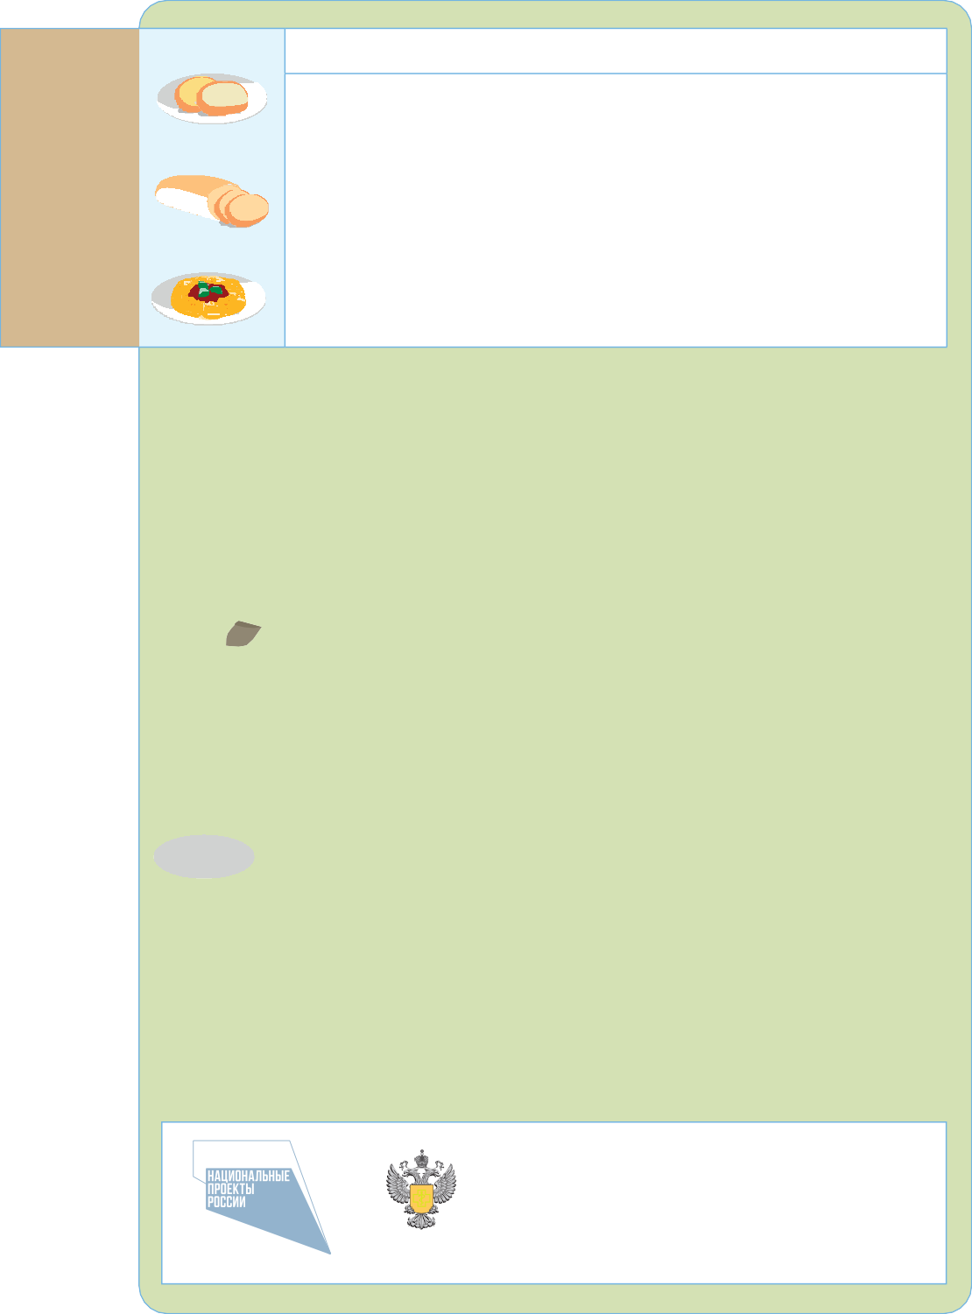6–8 порций в день
ДЕМОГРАФИЯ
Роспотребнадзор
Тираж 50 000 экз., подготовлено в рамках федерального проекта «Формирование системы мотивации граждан к здоровому образу жизни, включая здоровое питание и отказ от вредных привычек», входящего в национальный проект
«Демография»
www.здоровое-питание.рф
ЗЕРНОВЫЕ И КАШИ
на 1 прием:
  - хлеб белый либо черный – 1–2 куска
  - 3–4 галеты, или 4 сушки, или 1 бублик
  - порция (150–200 г) пшенной, гречневой либо перловой каши
  - порция (200–250 г) манной либо овсяной каши
  - порция (150–200 г) отварных макарон
  - 1–2 блина

МОЛОЧНЫЕ ПРОДУКТЫ |  | Выбирайте низкожирные сорта молока и молочные продукты без добавления сахара, по 3 порции в день
на 1 прием:
- 1 стакан молока
- кефира
- простокваши
- йогурта
- 60–80 г (3–4 ст. л.) нежирного/полужирного творога
- 30–50 г твердого сыра
- 1/2 плавленого сырка

ЖИРЫ, СЛАДОСТИ |  | Ограничивайте потребление до
- 1–2 ст. ложек растительного масла
- 5–10 г сливочного масла либо маргарина для приготовления блюд
- 5–6 чайных ложек (40–50 г) сахара
- 3 шоколадных конфет
- 5 карамелек
- 5 ч. ложек варенья либо меда
- 2–3 вафель

МОЗАИКА

ЗДОРОВОГО ПИТАНИЯ

РАЗНООБРАЗНОЕ ПИТАНИЕ ОЗНАЧАЕТ ПОТРЕБЛЕНИЕ КАЖДЫЙ ДЕНЬ ПРОДУКТОВ ИЗ ВСЕХ ОСНОВНЫХ ГРУПП

ОВОЩИ И ФРУКТЫ

(6-7 ПОРЦИЙ В ДЕНЬ)

БЕЛКОВЫЕ ПРОДУКТЫ

(2 ПОРЦИИ В ДЕНЬ)
МОЛОЧНЫЕ ПРОДУКТЫ

(3 ПОРЦИИ В ДЕНЬ)

ЗЕРНОВЫЕ ПРОДУКТЫ

(6 ПОРЦИЙ В ДЕНЬ)
+
    - Сливочное
масло 5–10 г в день
    - Растительное масло 1–2 ст. ложки в день

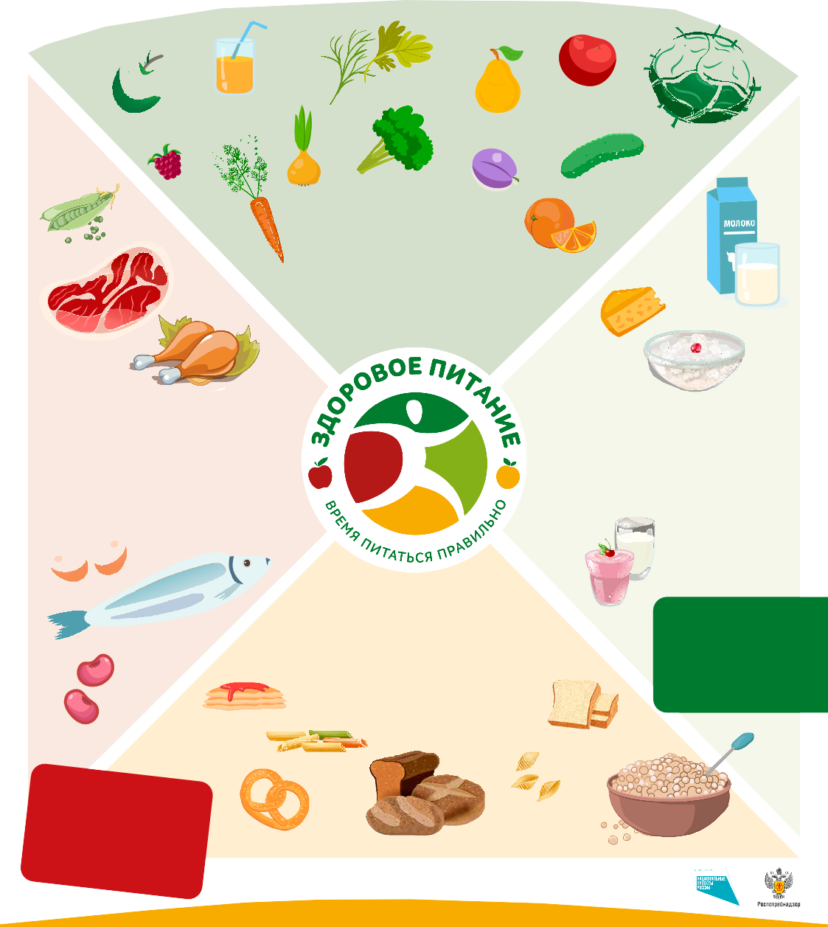

Постер «Мозаика здорового питания», тираж 51 тыс. экз. Федеральный проект «Формиро- вание системы мотивации граждан к здоровому образу жизни, включая здоровое питание и отказ от вредных привычек»

здоровое-питание.рф

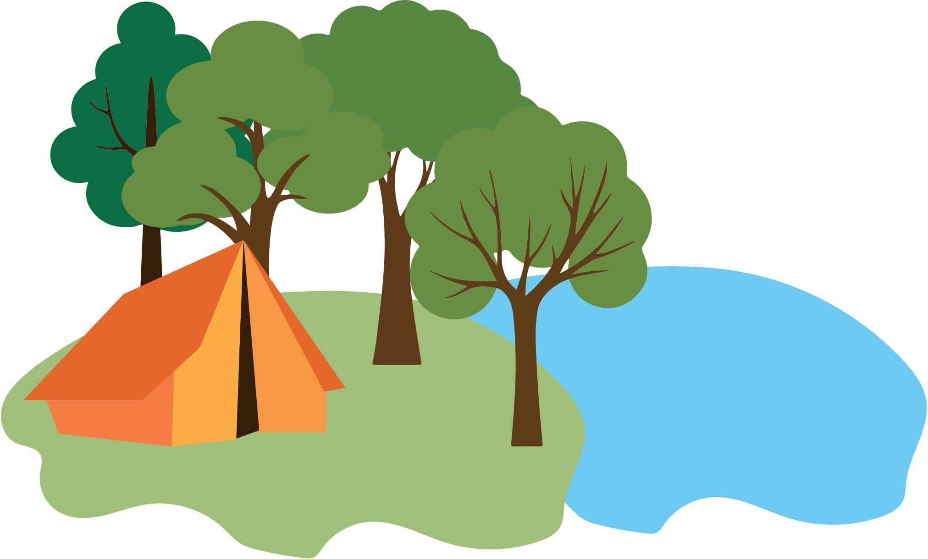ФБУЗ
«Uентр гигиенического образования населения» Роспотребнадзора

БЕЗОПАСНОСТЬ ДЕТЕЙ В ЛЕТНЕМ ОЗДОРОВИТЕЛЬНОМ ЛАГЕРЕ

(памятки для детей и их родителей)

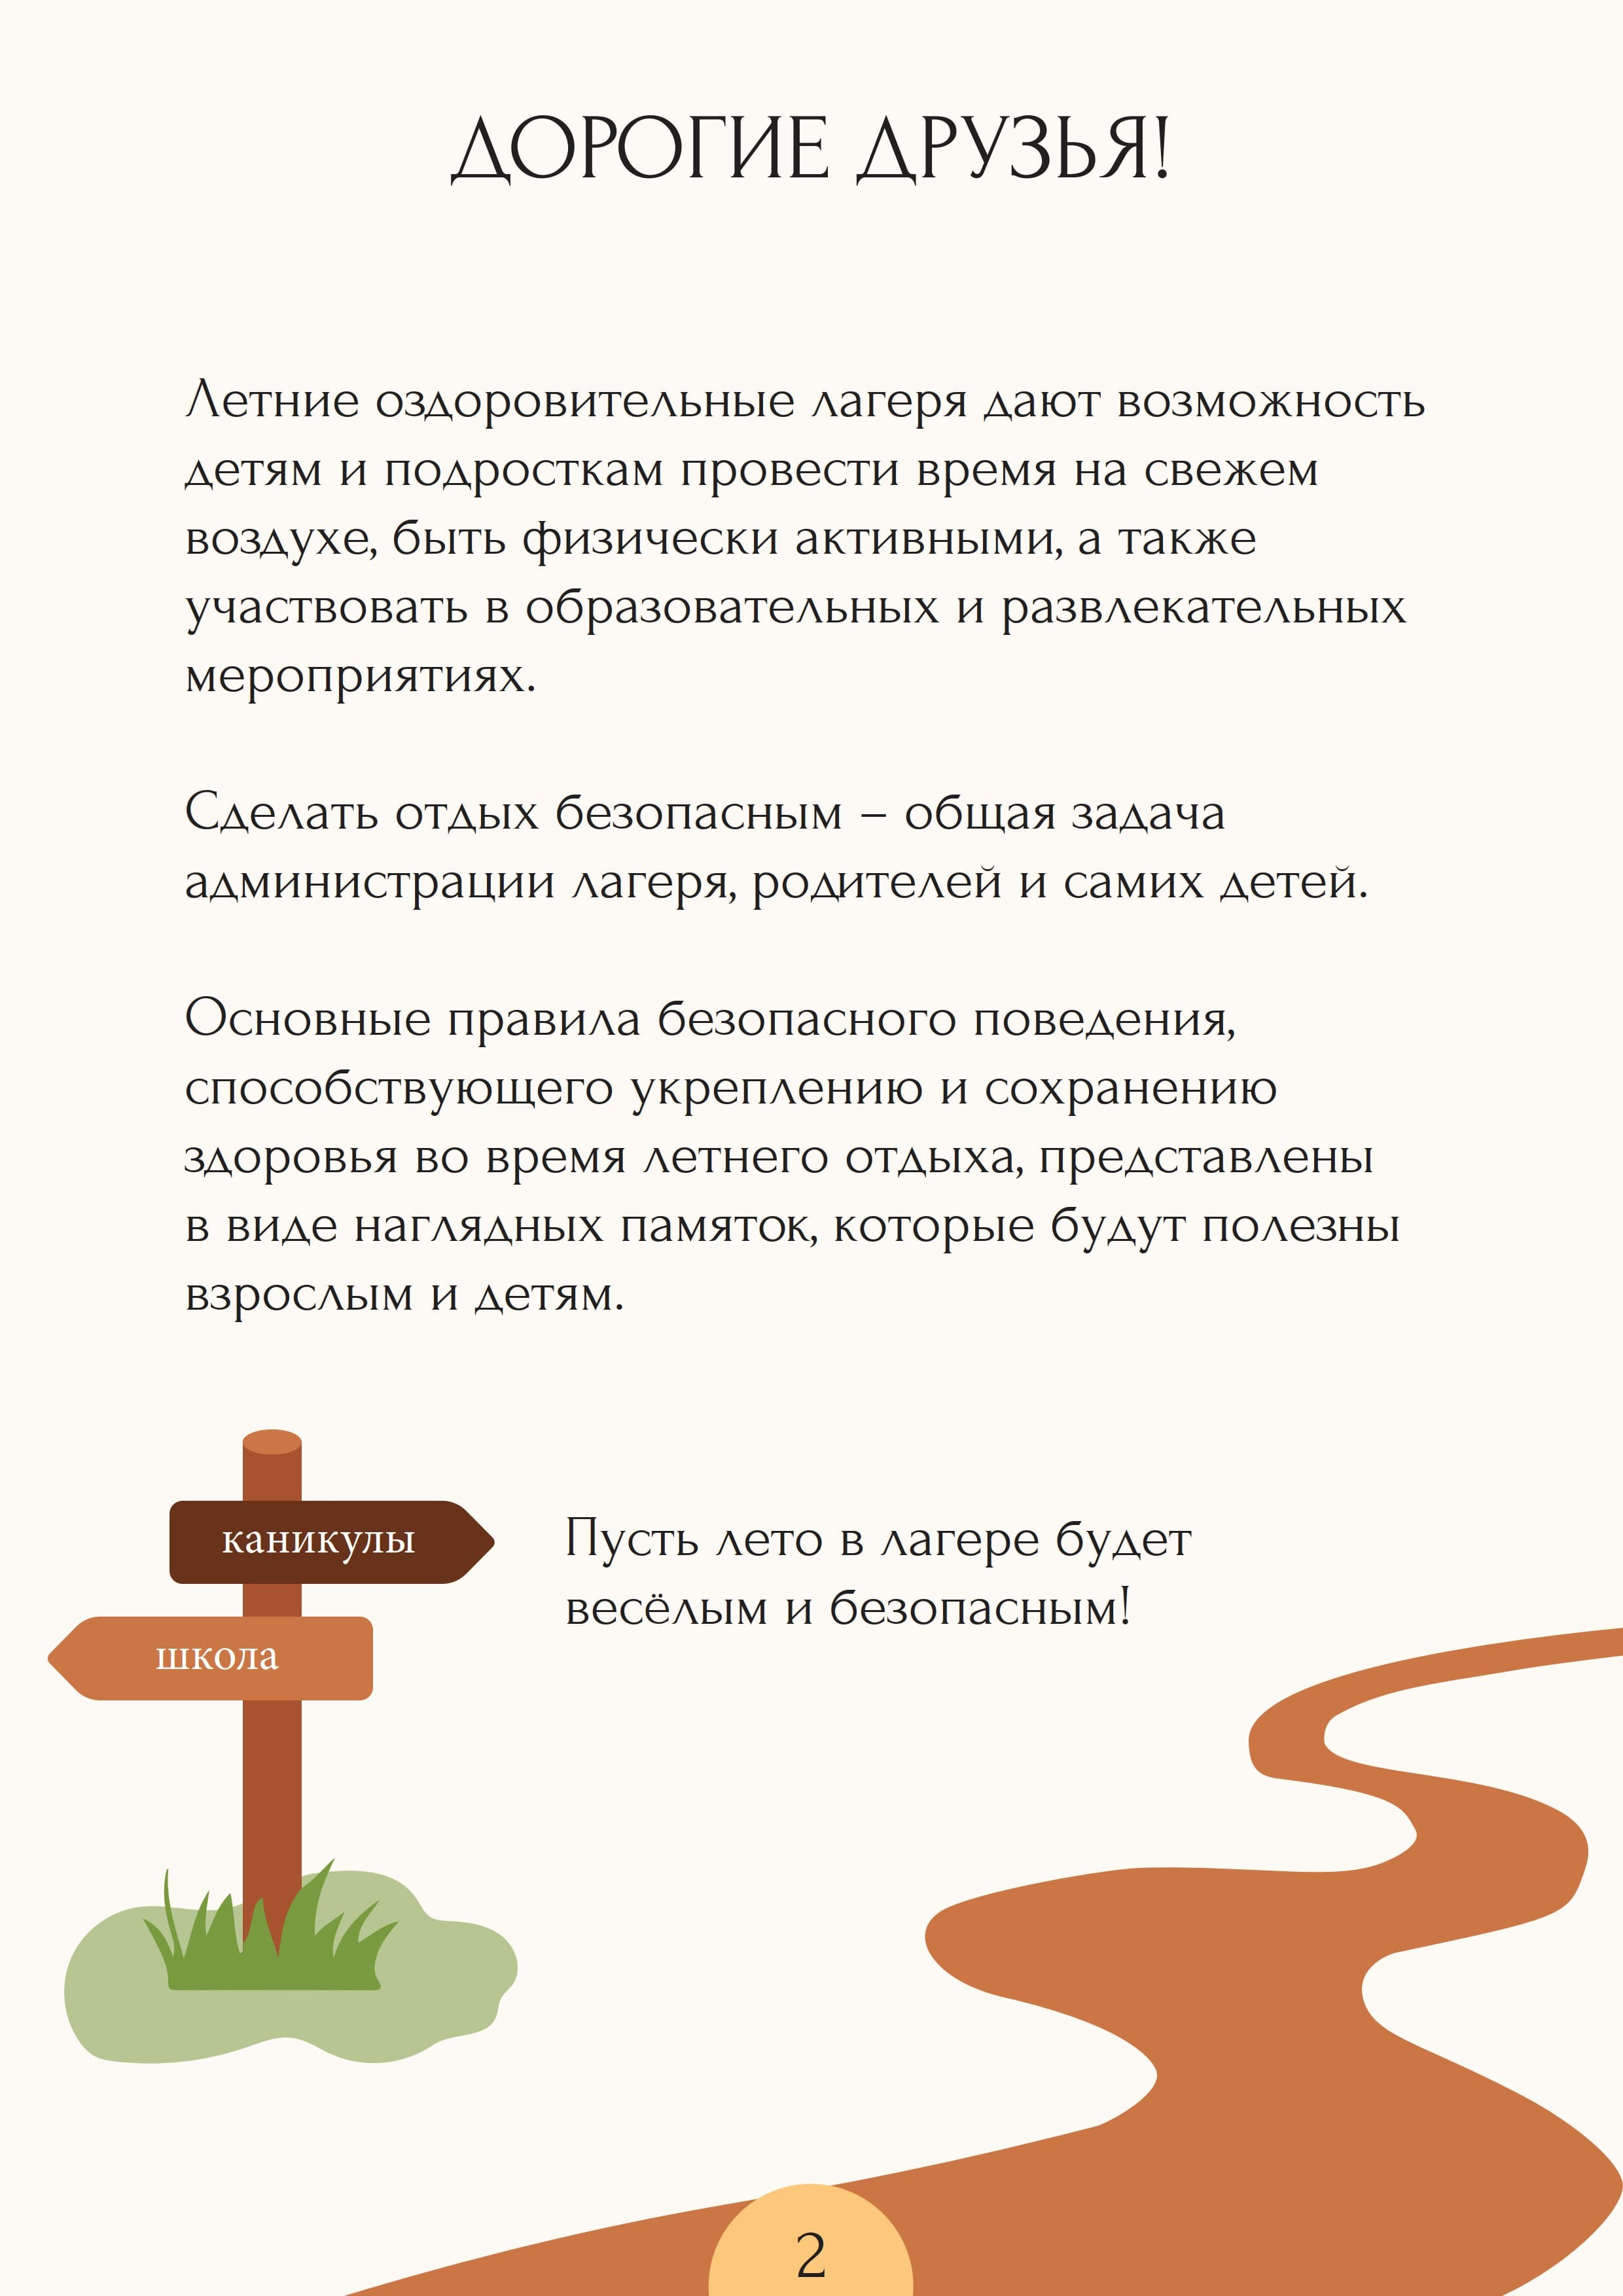

СОдЕРЖАНИЕ

Вниманию родителей 4
Что нужно взять с собой в лагерь 5
Полезные советы 6
Гигиена рук 7
Когда нужно мыть руки? 8
9
10
11
12
13
14
15
16
Как надеть медицинскую маску Снимай маску правильно!
Если заболеешь Чем опасны клещи
Как защититься от укуса клеща? Что делать, если обнаружен клещ? Комары
Как защититься от укусов комаров? Вши
18
Как защититься от вшей? Кишечные инфекции
20
21
22
23
Как не заразиться кишечной инфекцией? Бешенство
Если укусила собака или другое животное Перегрев опасен!
Приложения 24
Приложение 1. Как снять клеща? 25
Приложение 2. Как удалить вшей и гнид? 26
27
Приложение 3. О вакцинации

3

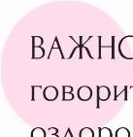ВНИМАНИЮ РОДИТЕЛЕЙ!
Заранее подготовьте информацию о состоянии здоровья ребёнка, проведённых прививках и перенесённых им заболеваниях, а также справку об отсутствии контактов с инфекционными больными,
в том числе по COVID-19.
Обязательно предупредите сотру дни ков лагеря о всех текущих проблемах в состоянии здоровья ребёнка, будь то аллергия, недавно перенесённая операция или травма.

ВАЖНО: не только достижение определённого возраста говорит о готовности ребёнка к поездке в летний оздоровительный лагерь, но и его эмоциональная готовность и личное желание.

4

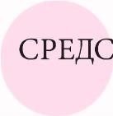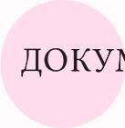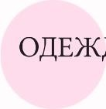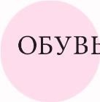ЧТО НУЖНО ВЗЯТЬ С СОБОЙ В ЛАГЕРЬ

ДОКУМЕНТЫ

С собой ребёнок должен обязательно иметь документы, удостоверяющие личность, необходимые медицинские справки и полис ОМС или его копию, а также документы, которые требуются при поездке в данный летний лагерь.

СРЕДСТВА ЛИЧНОЙ ГИГИЕНЫ

Собирая ребёнку средства личной гигиены, напомните, что это предметы индивидуального пользования. мочалка, полотенце, зубная щётка, расчёска - у каждого свои!

ОДЕЖДА

Упаковывая одежду, руководствуйтесь принципом « минимум пара». Даже тёплых кофт надо две, вдруг потеряется, промокнет, сломается молния.
ОБУВЬ
Понадобится: закрытая и открытая обувь, домашние тапочки или резиновые шлёпанцы.
Обувь должна быть удобной и подходить по размеру.

5

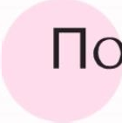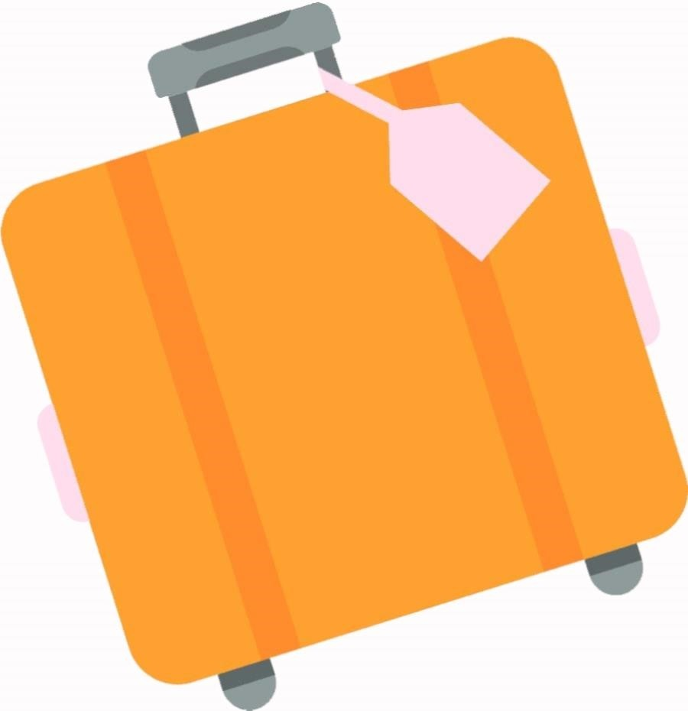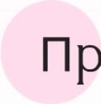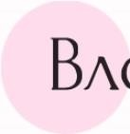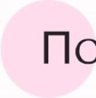ПОЛЕЗНЫЕ СОВЕТЫ

При сборах не забудьте показать ребёнку, что где лежит

По возможности подпишите вещи ребёнка

Подпишите или выделите каким-либо другим способом багаж своего ребёнка, чтобы он мог легко опознать его среди чемоданов и рюкзаков других детей

Вложите в чемодан список с описанием всех вещей

давайте ребёнку с собой дорогостоящую технику
Не

кладите ребёнку в рюкзак скоропортящиеся продукты
Не

Объясните ребёнку, что ему предстоит жить с другими детьми, и напомните ему о правилах совместного проживания

6

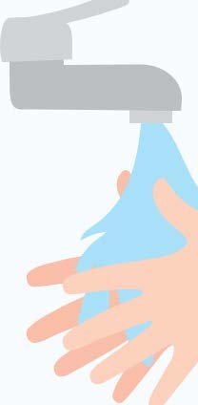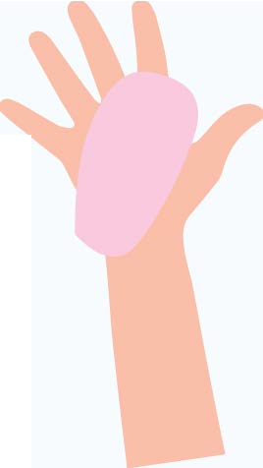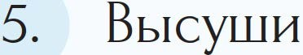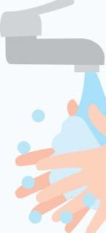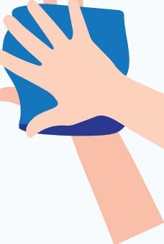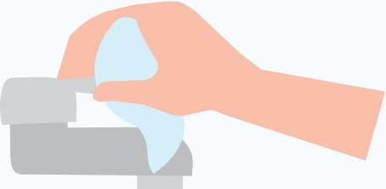ГИГИЕНА РУК

Чистота рук - надёжная защита от инфекций! Мой руки правильно!

- Намочи руки

- Возьми мыло

- Намыливай руки не менее 20 секунд, уделяй внимание труднодоступным местам (между пальцами и под ноrгями)

- Смой мыло водой

6. Закрой кран, используя салфетку. Так микробы не попадут снова на кожу.

Если рядом нет мыла и воды - используй антисептические салфетки или гель.
L.

7

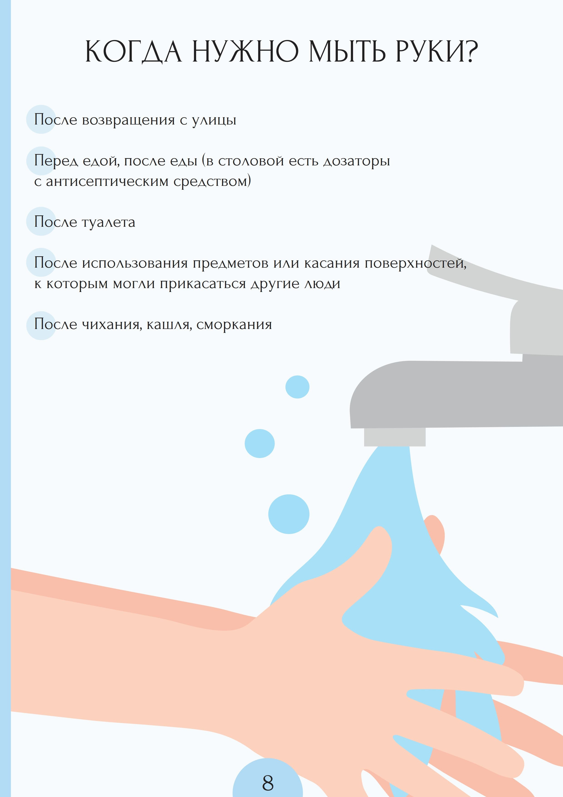

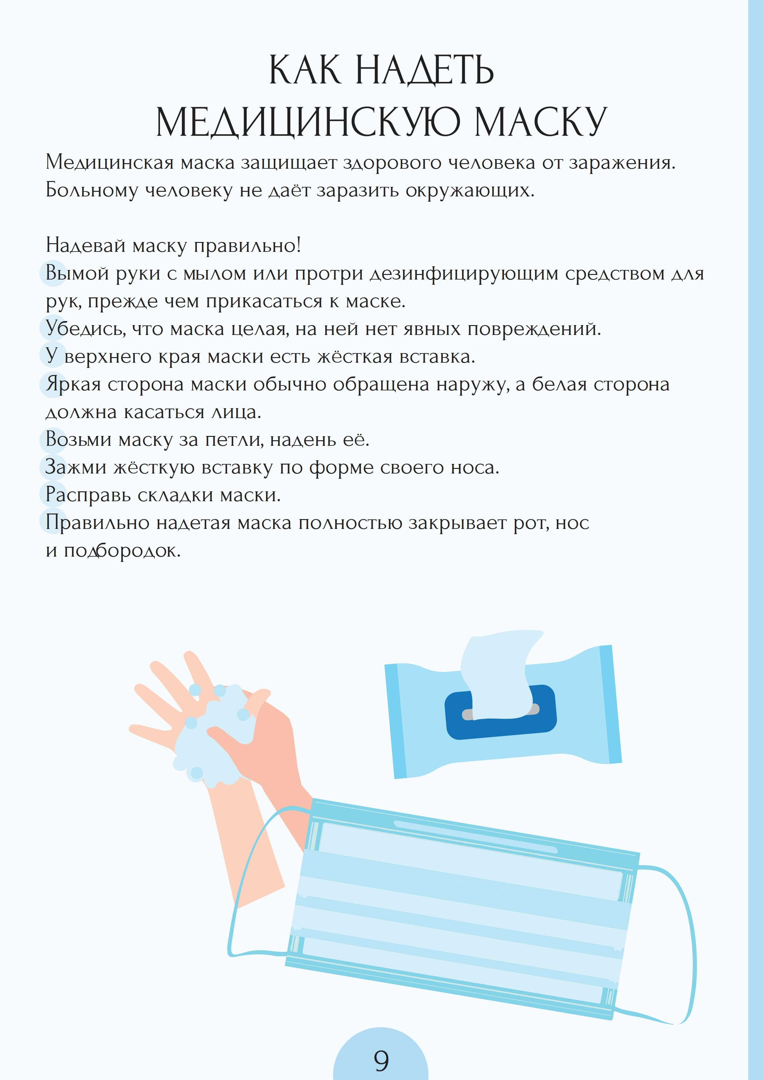

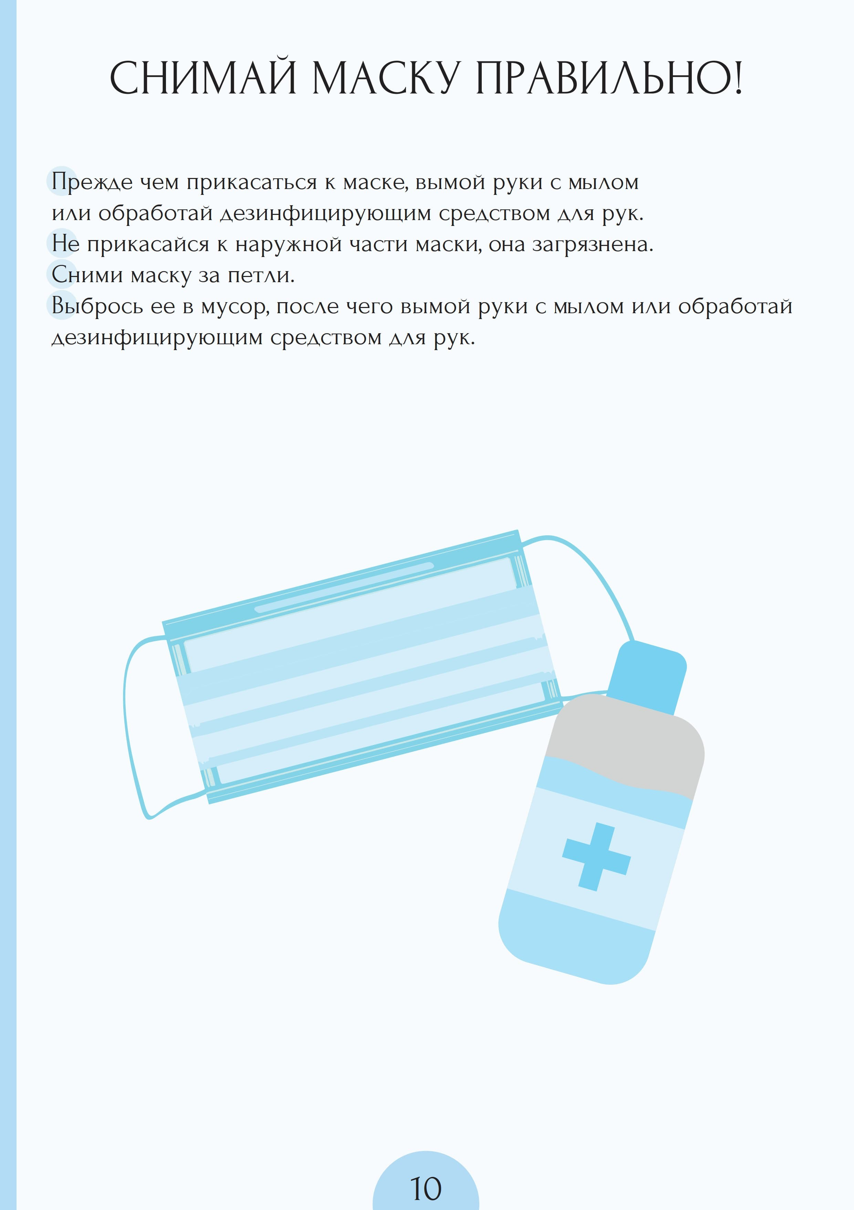

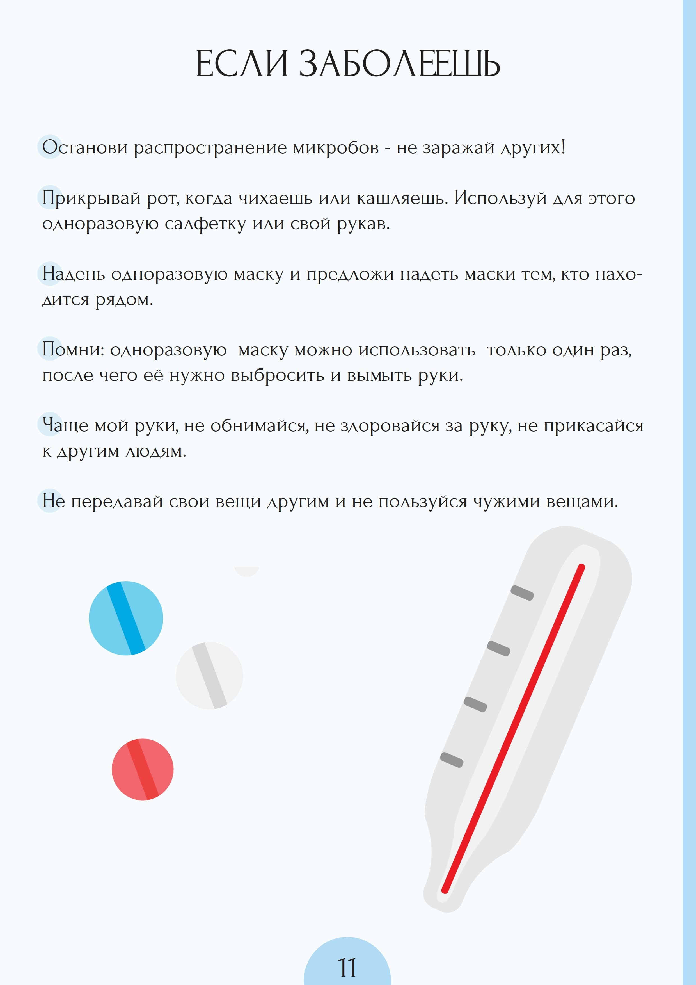

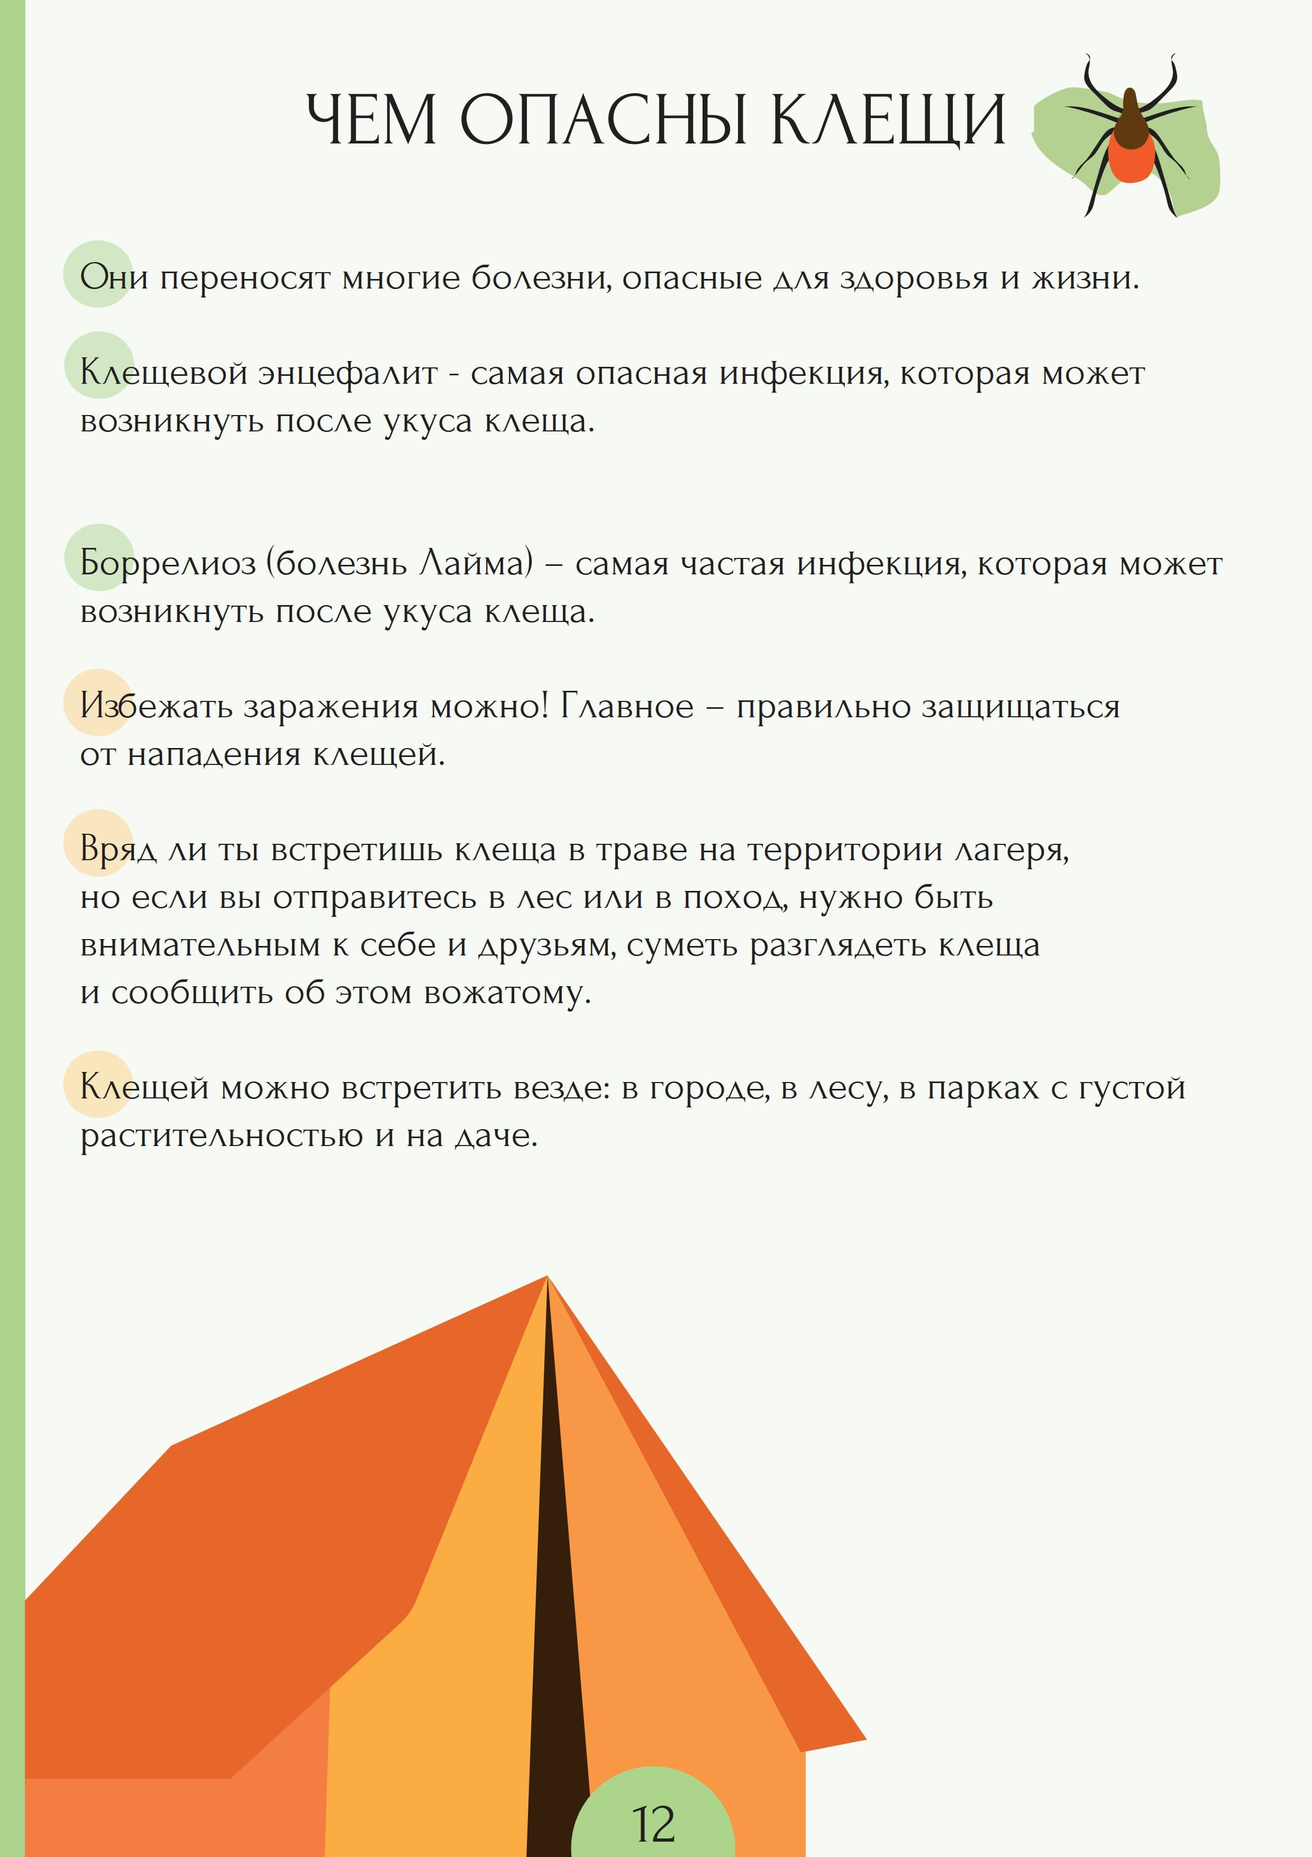

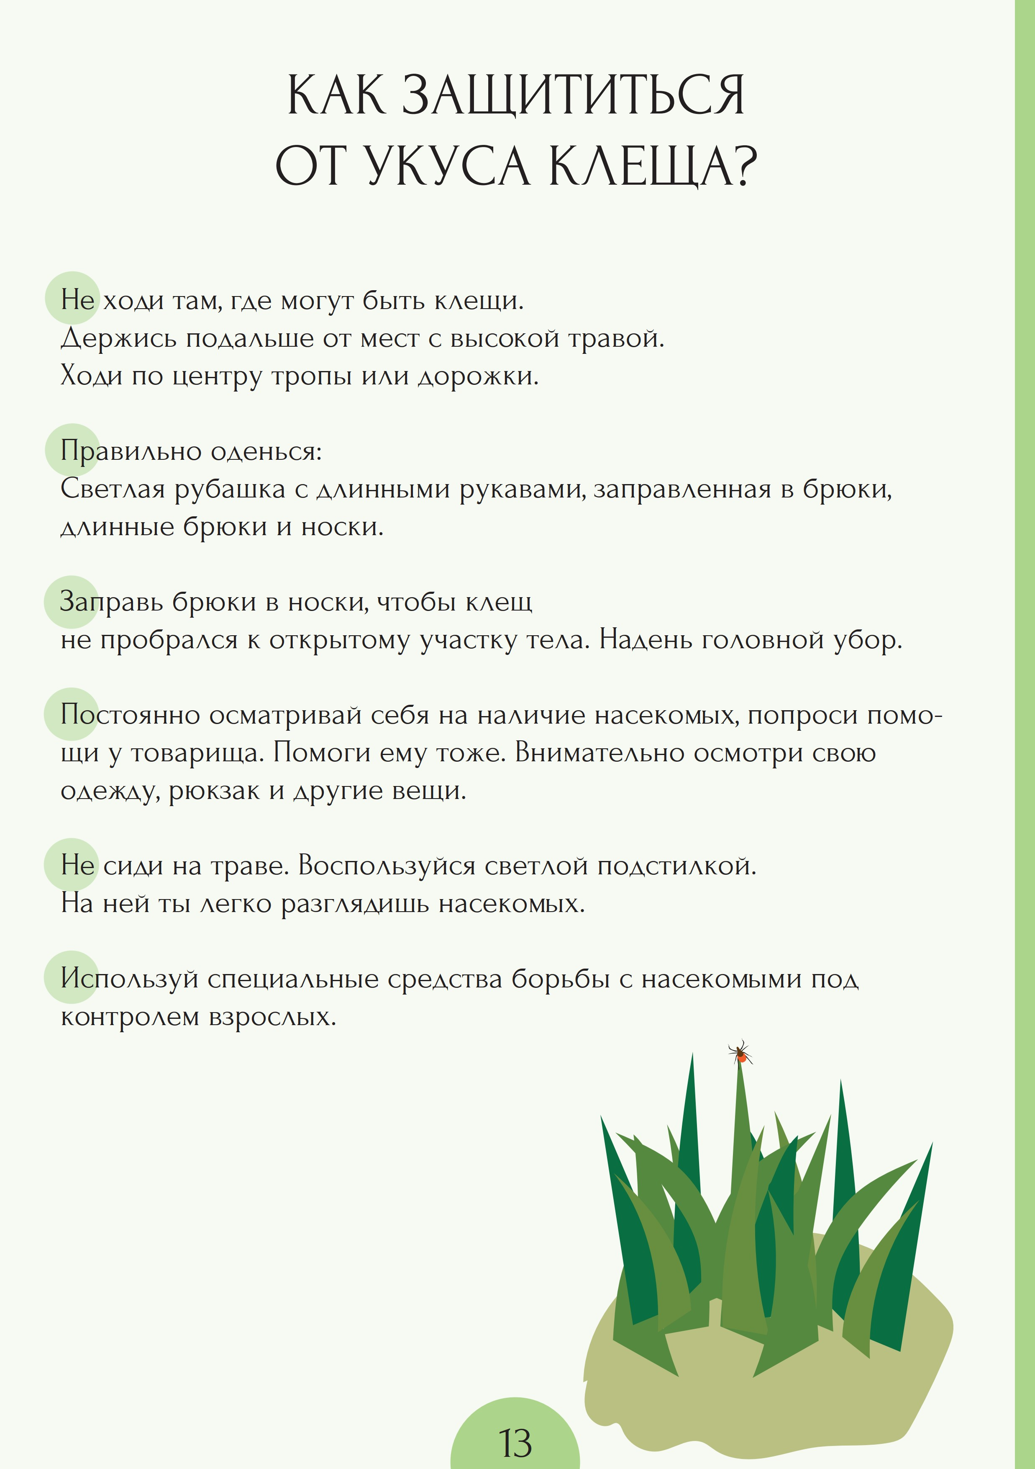

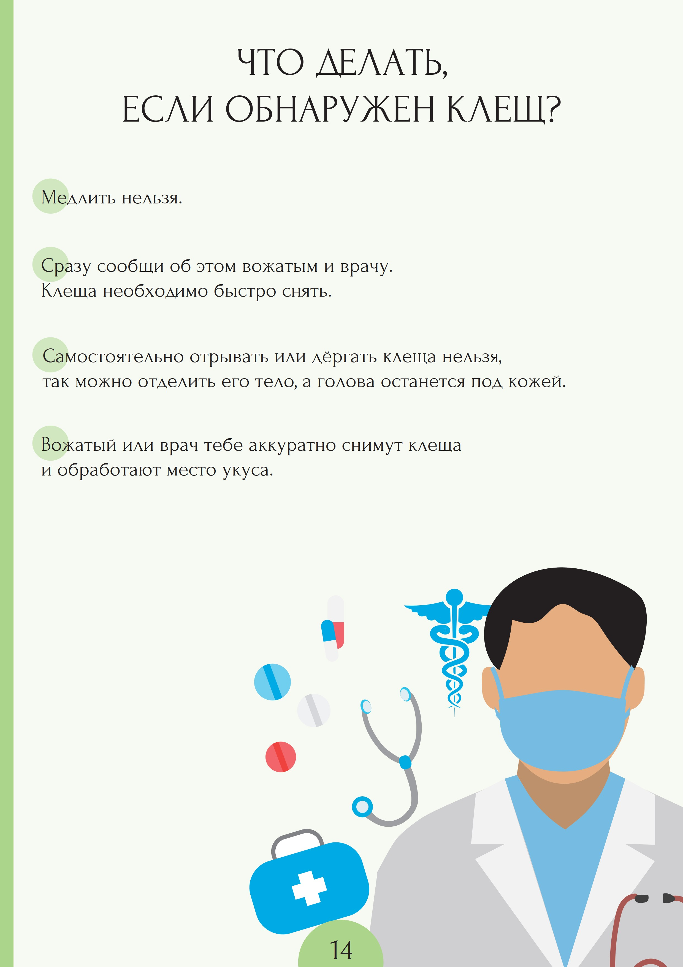

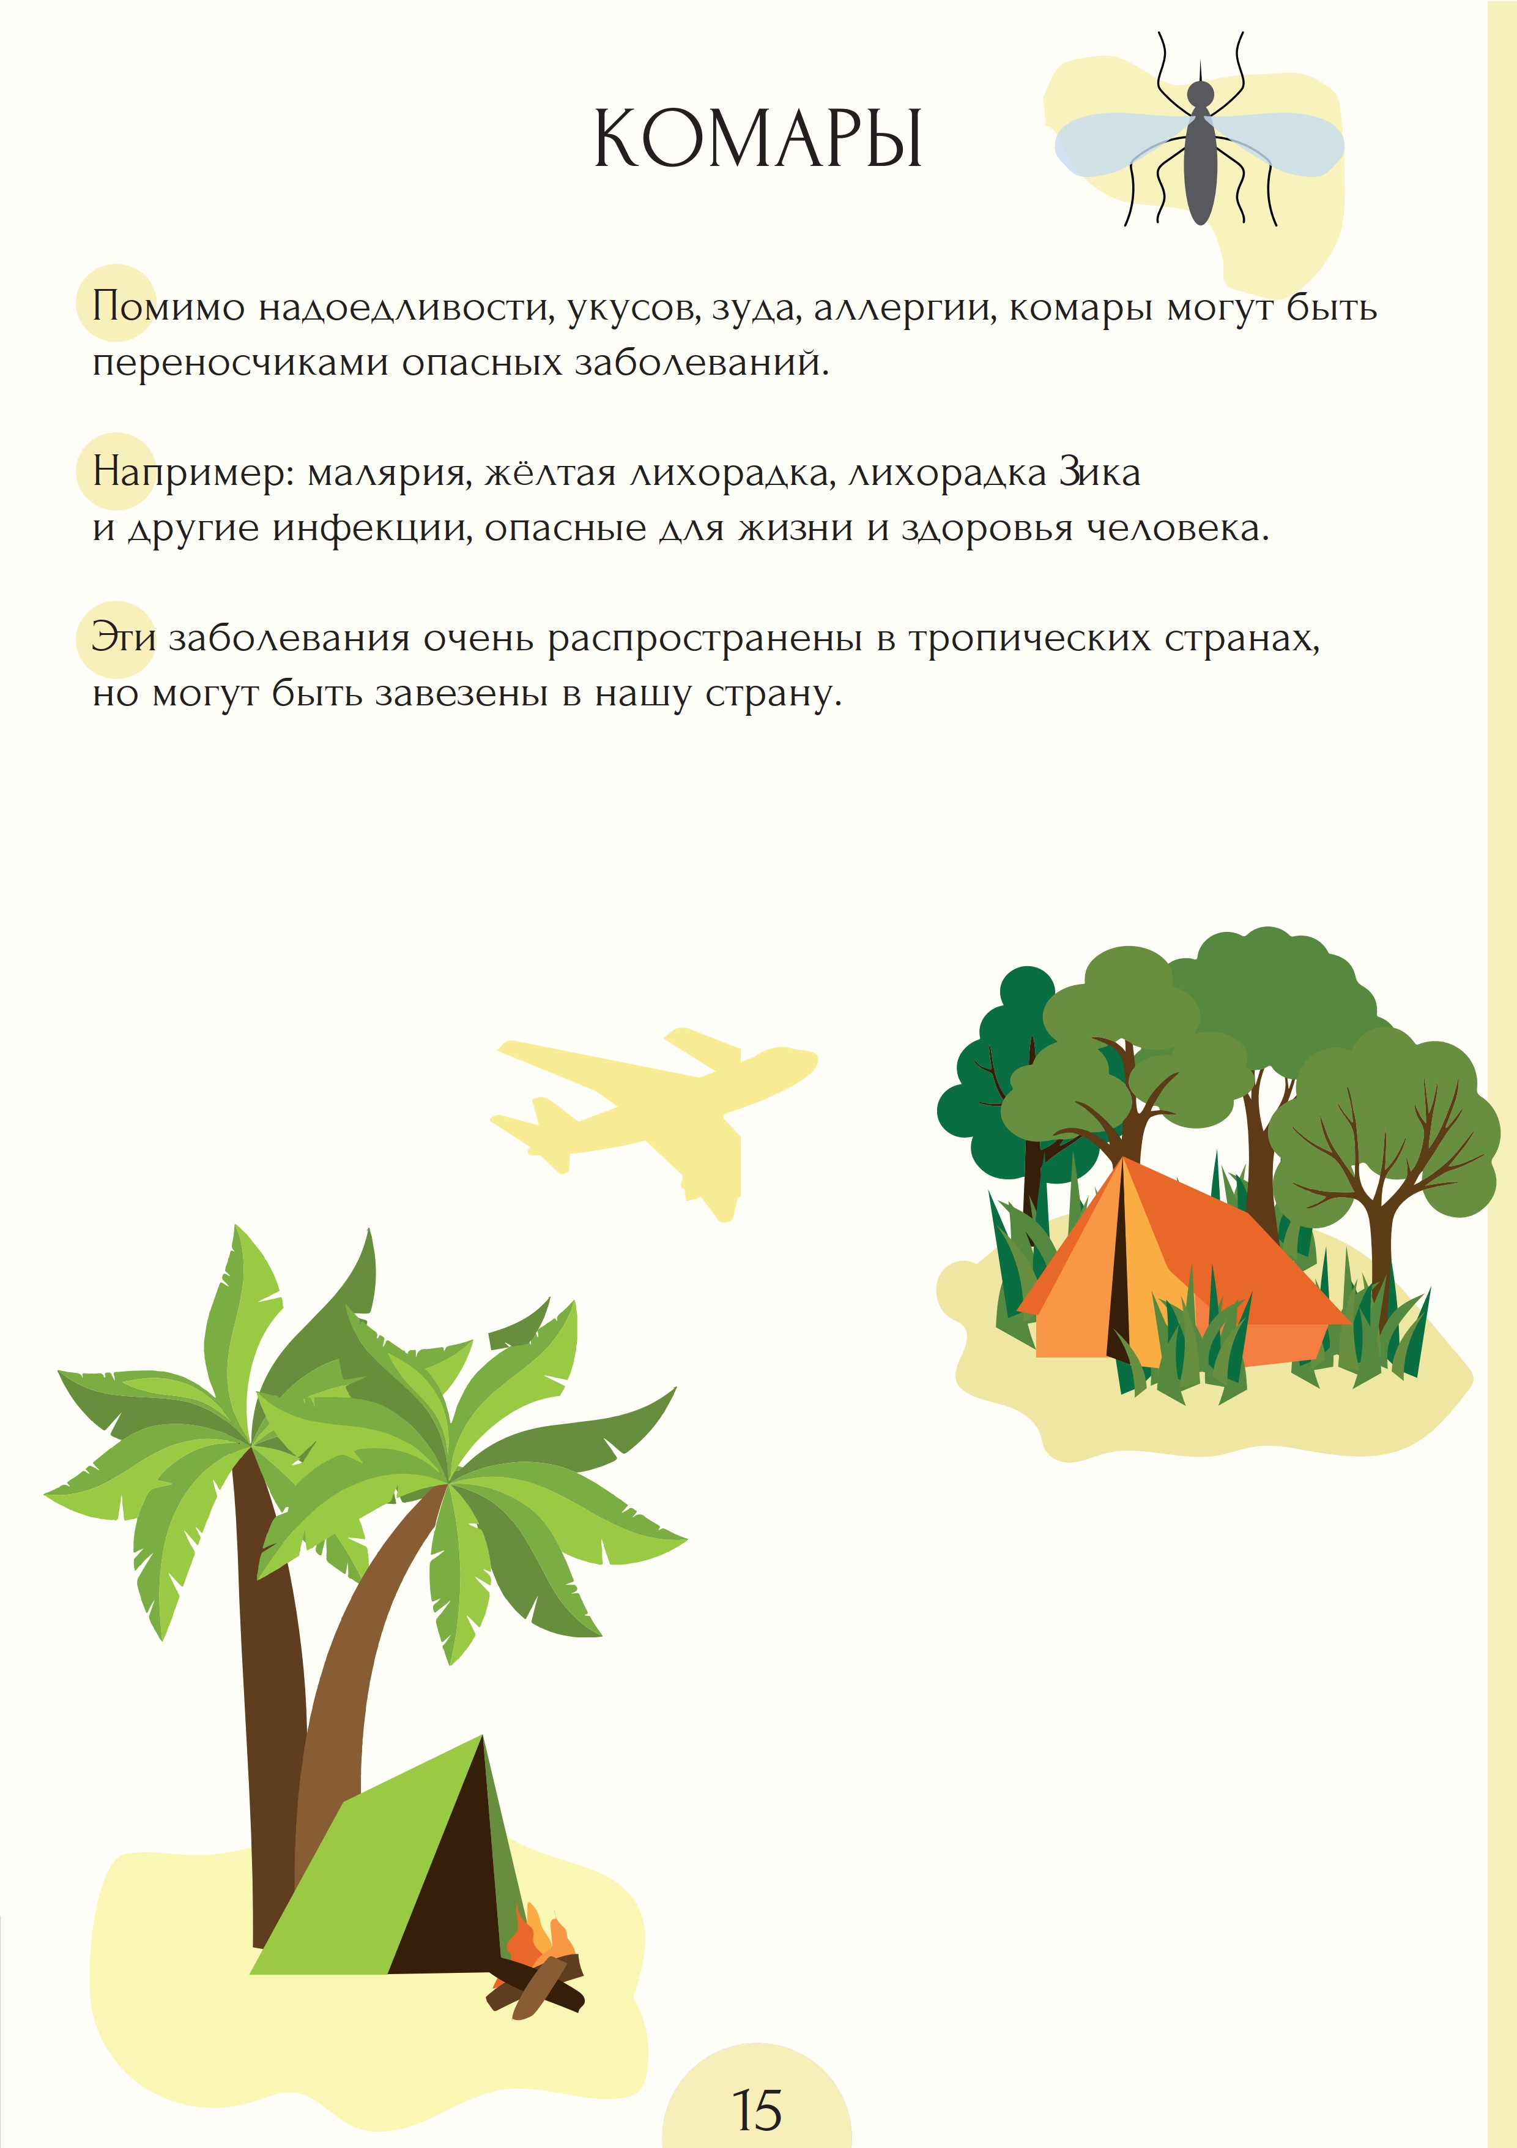

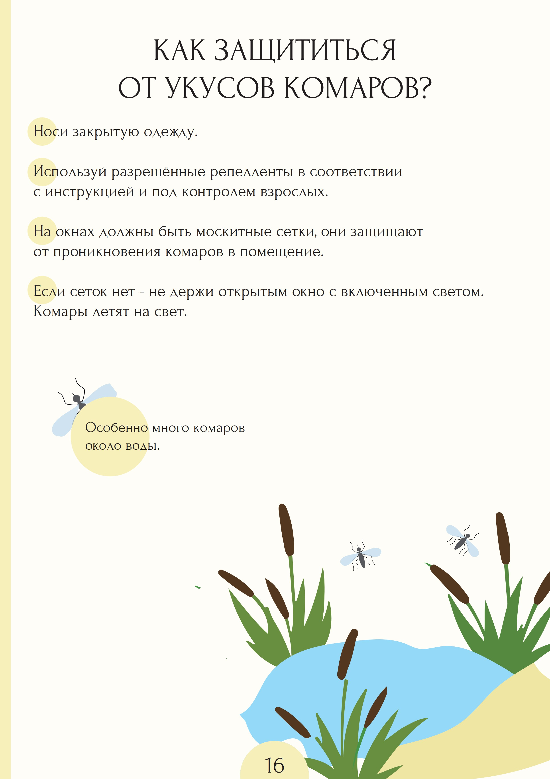

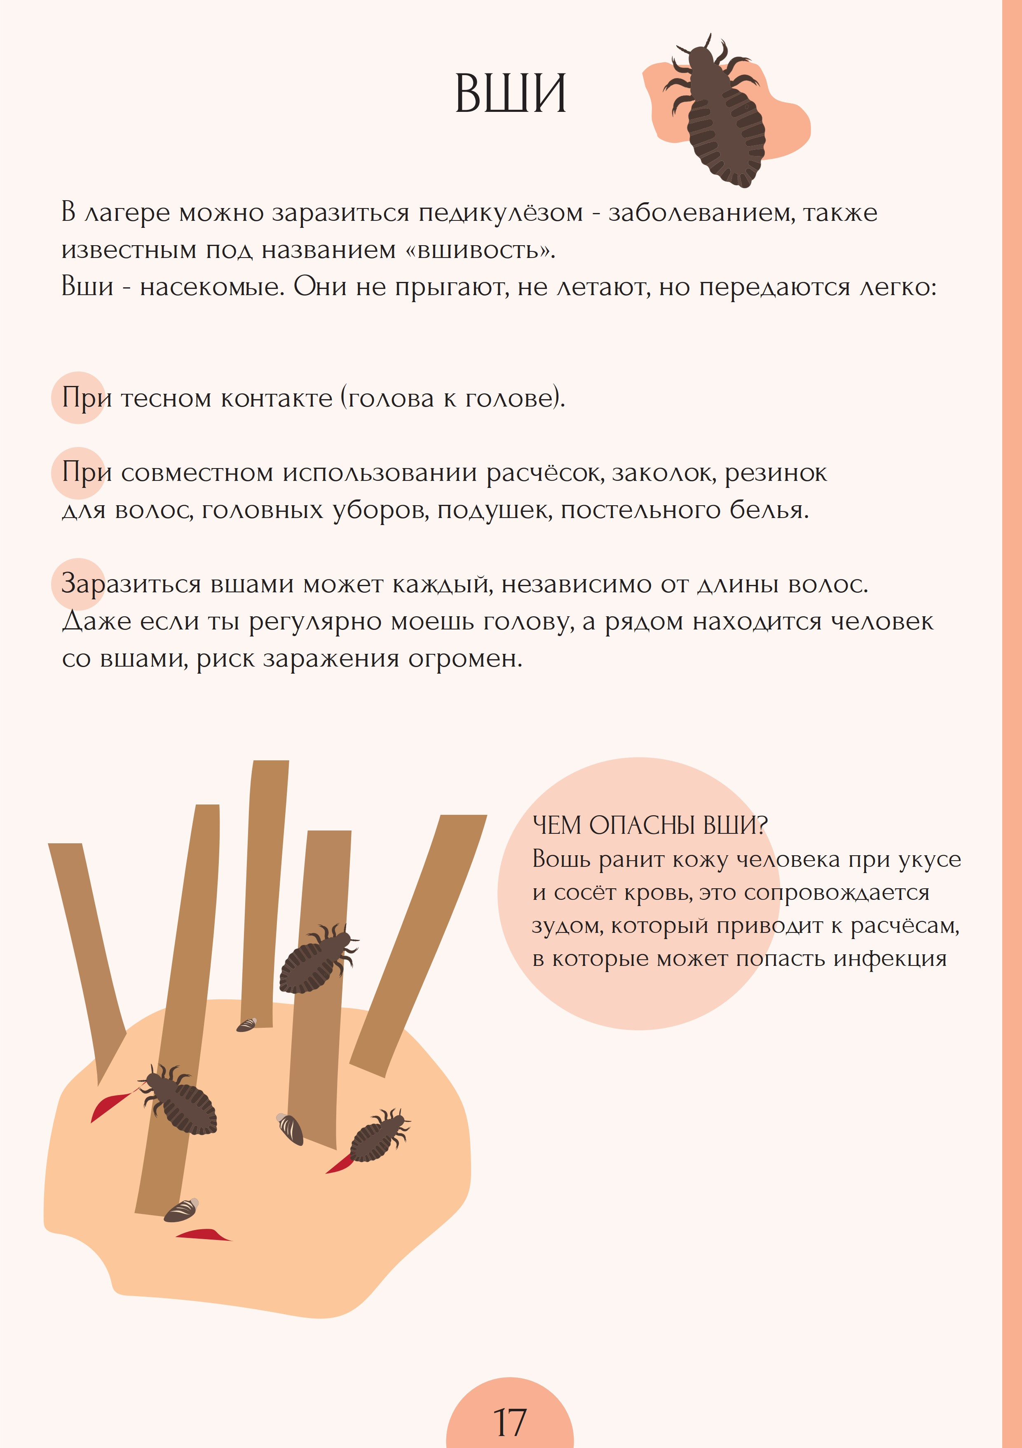

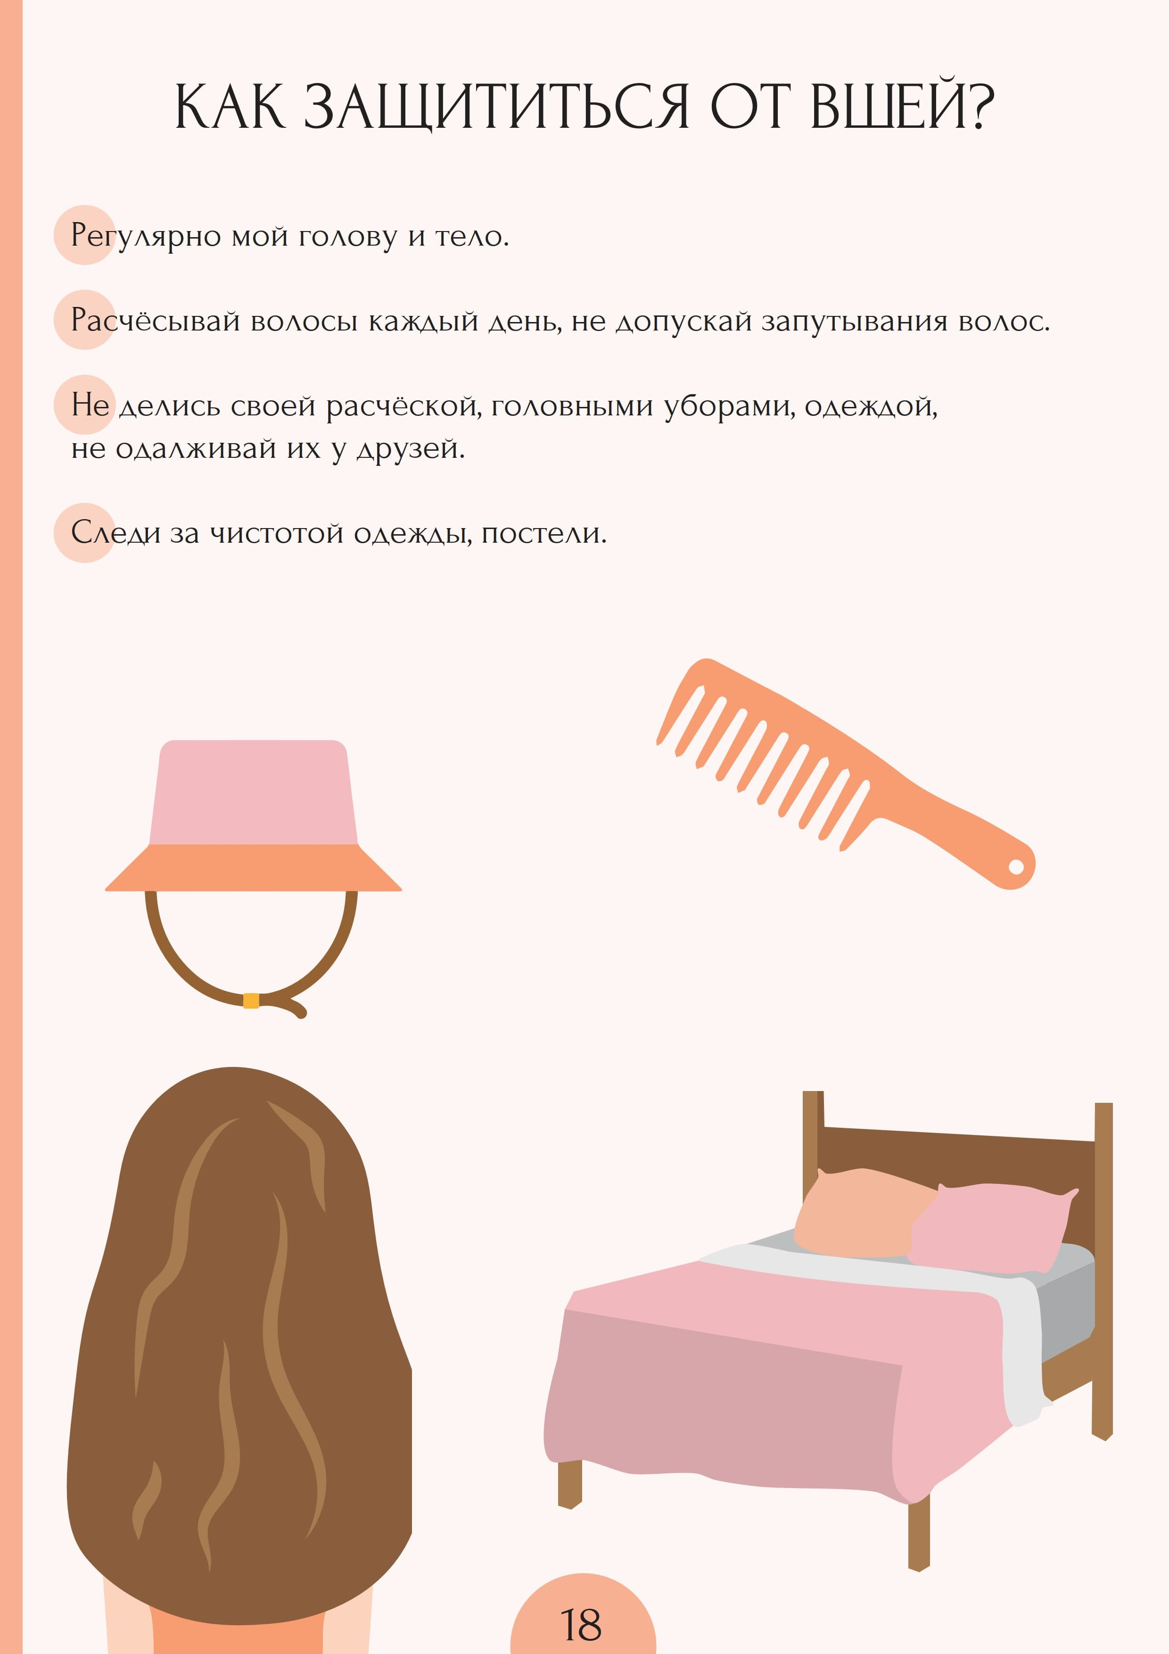

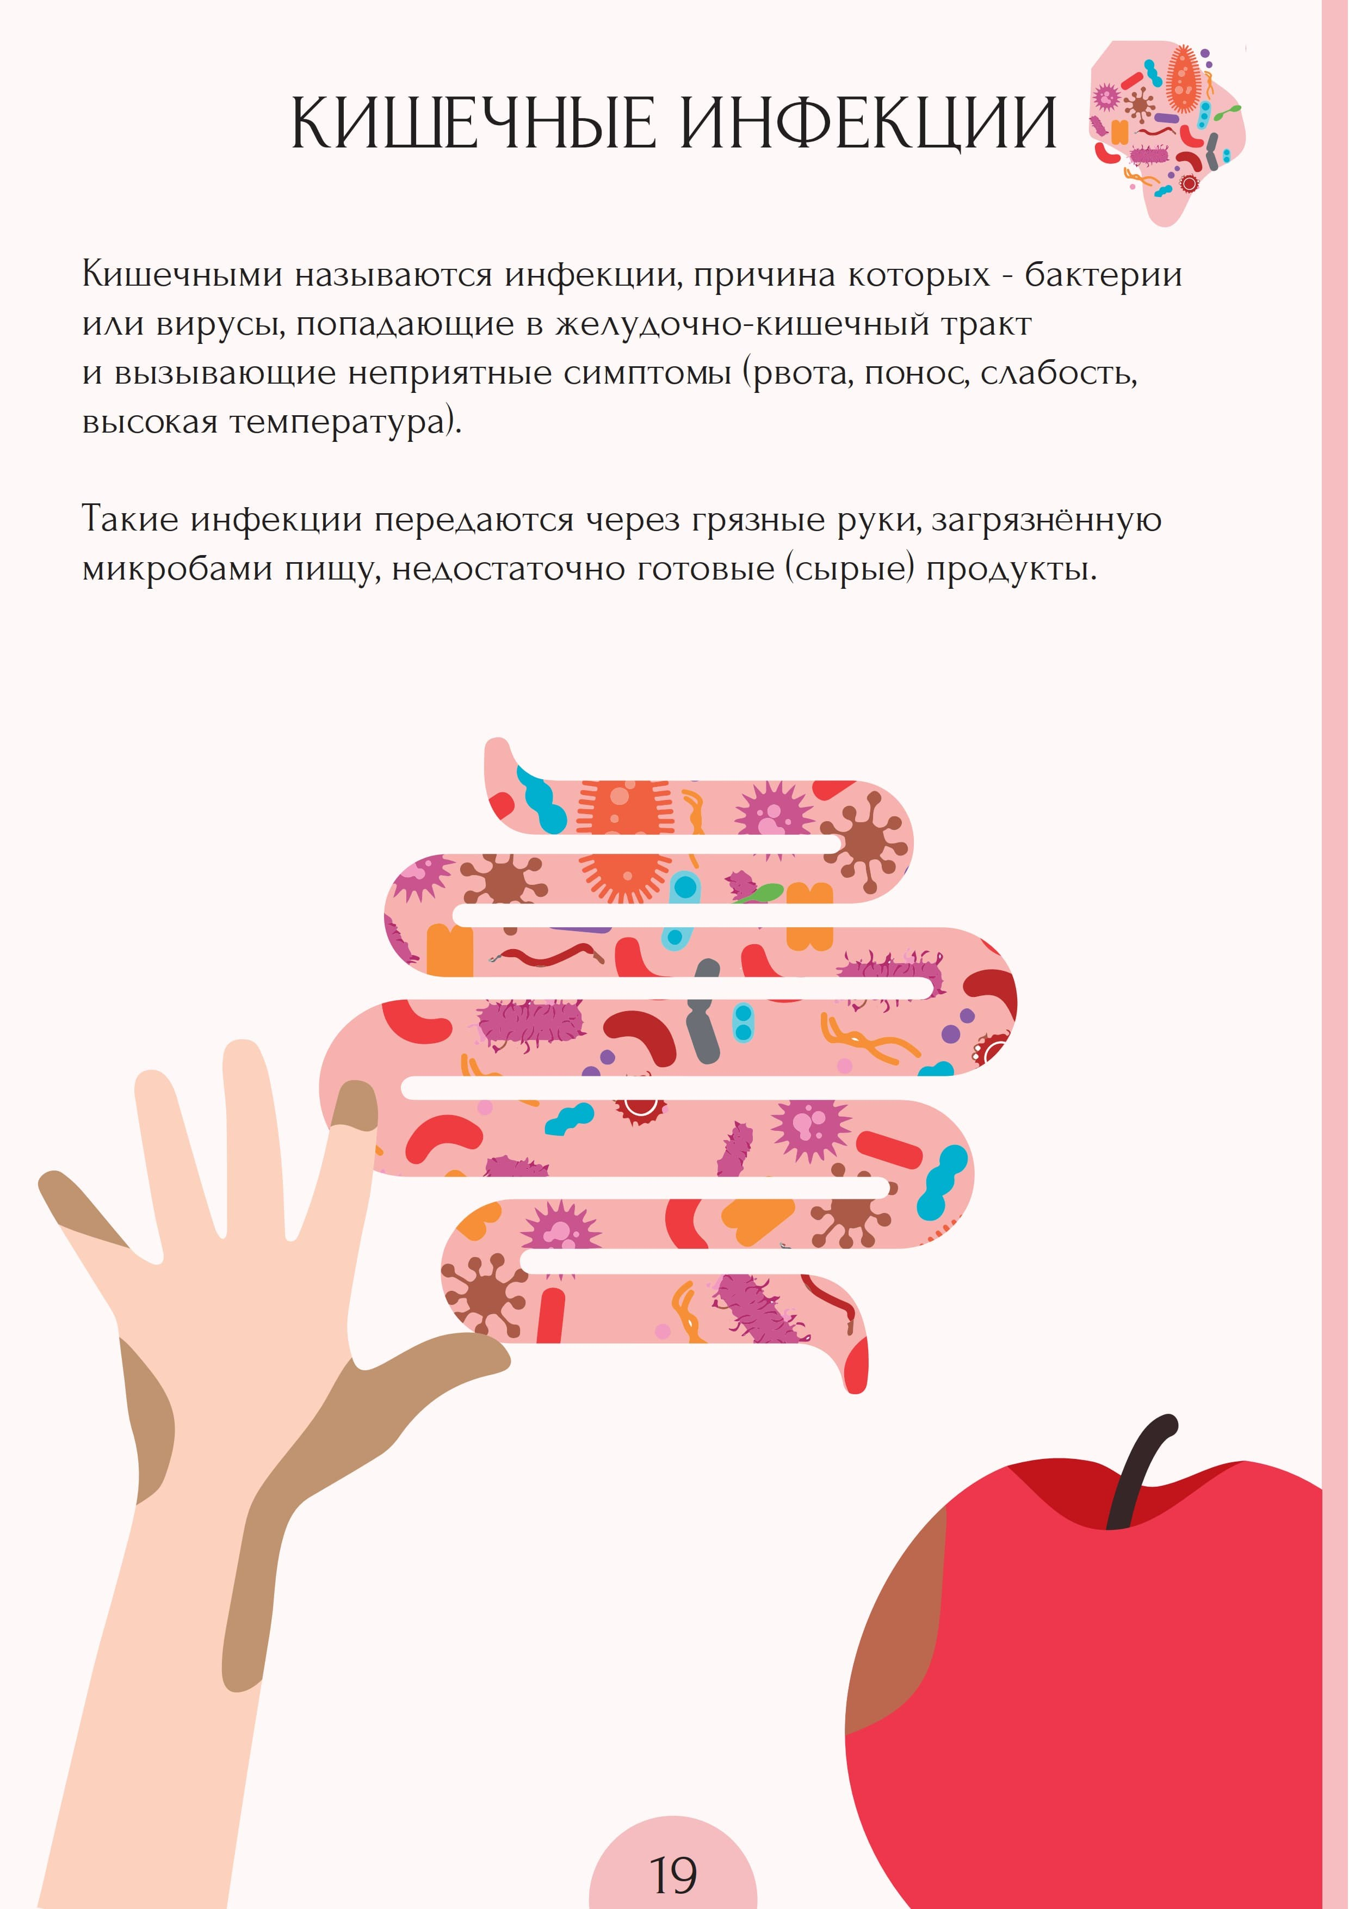

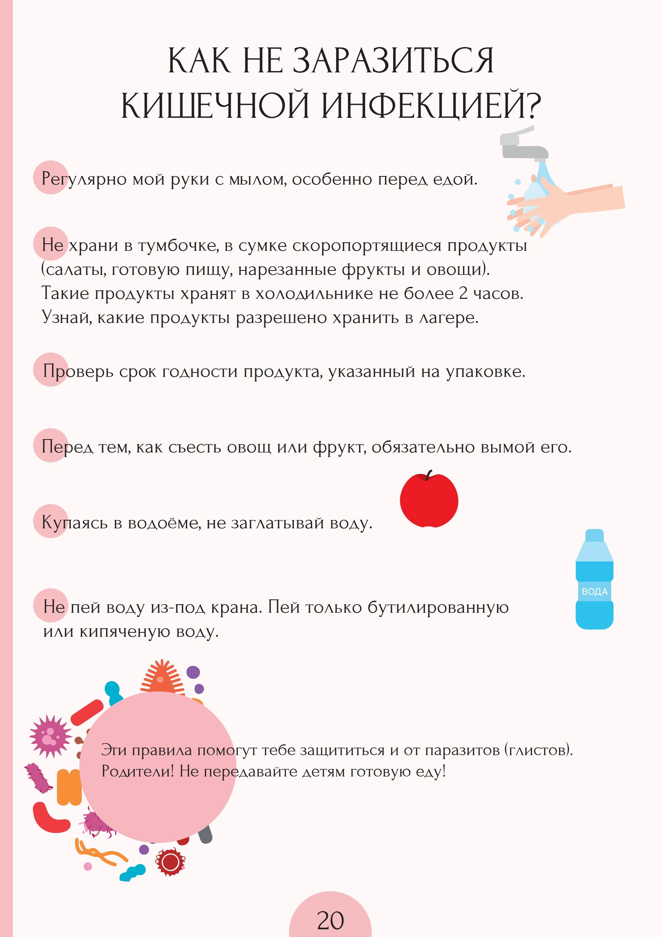

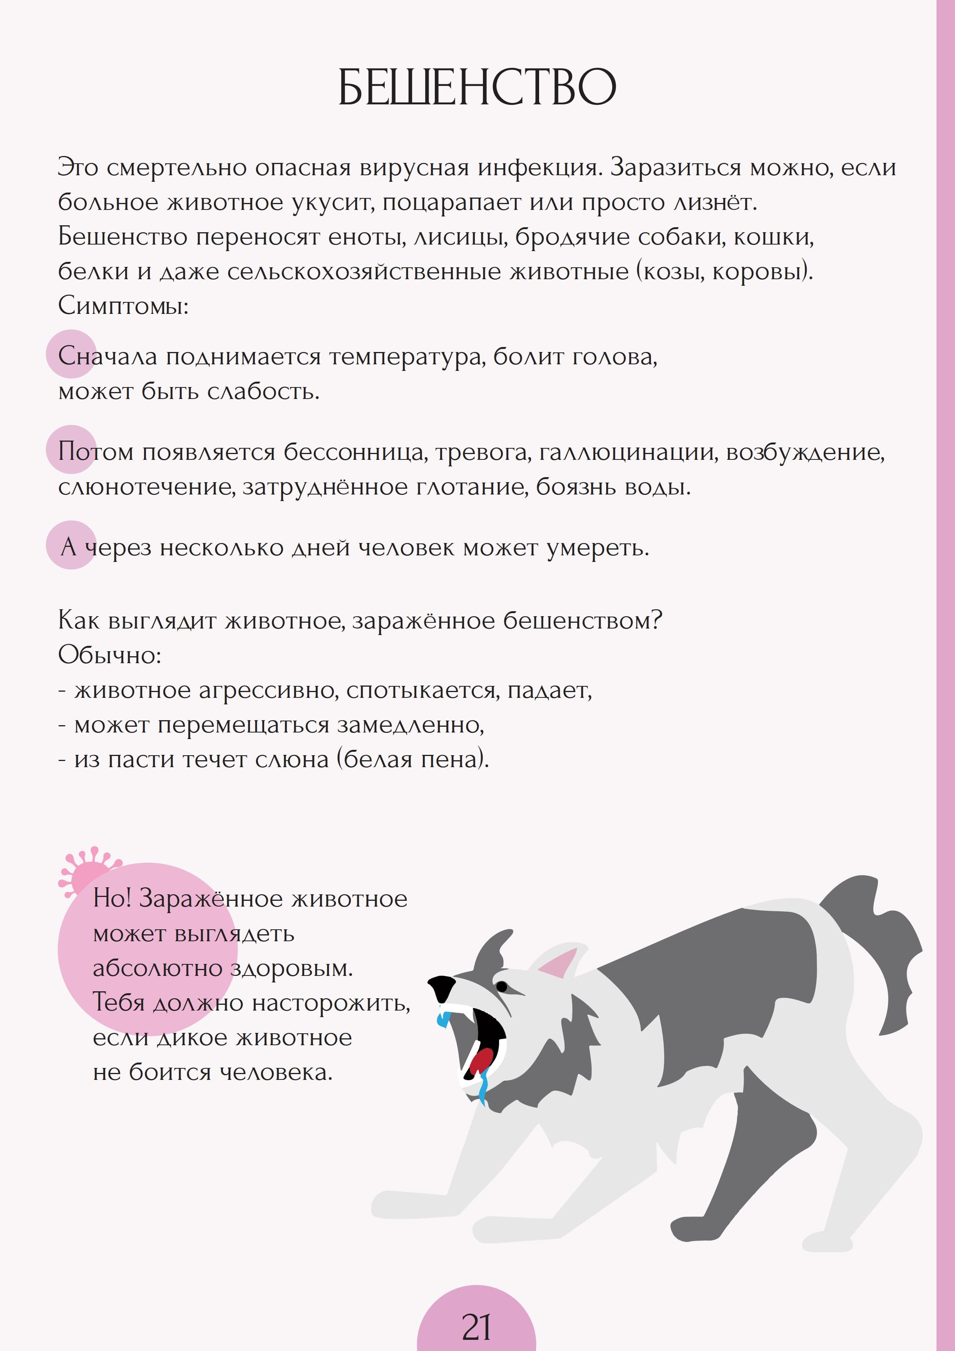

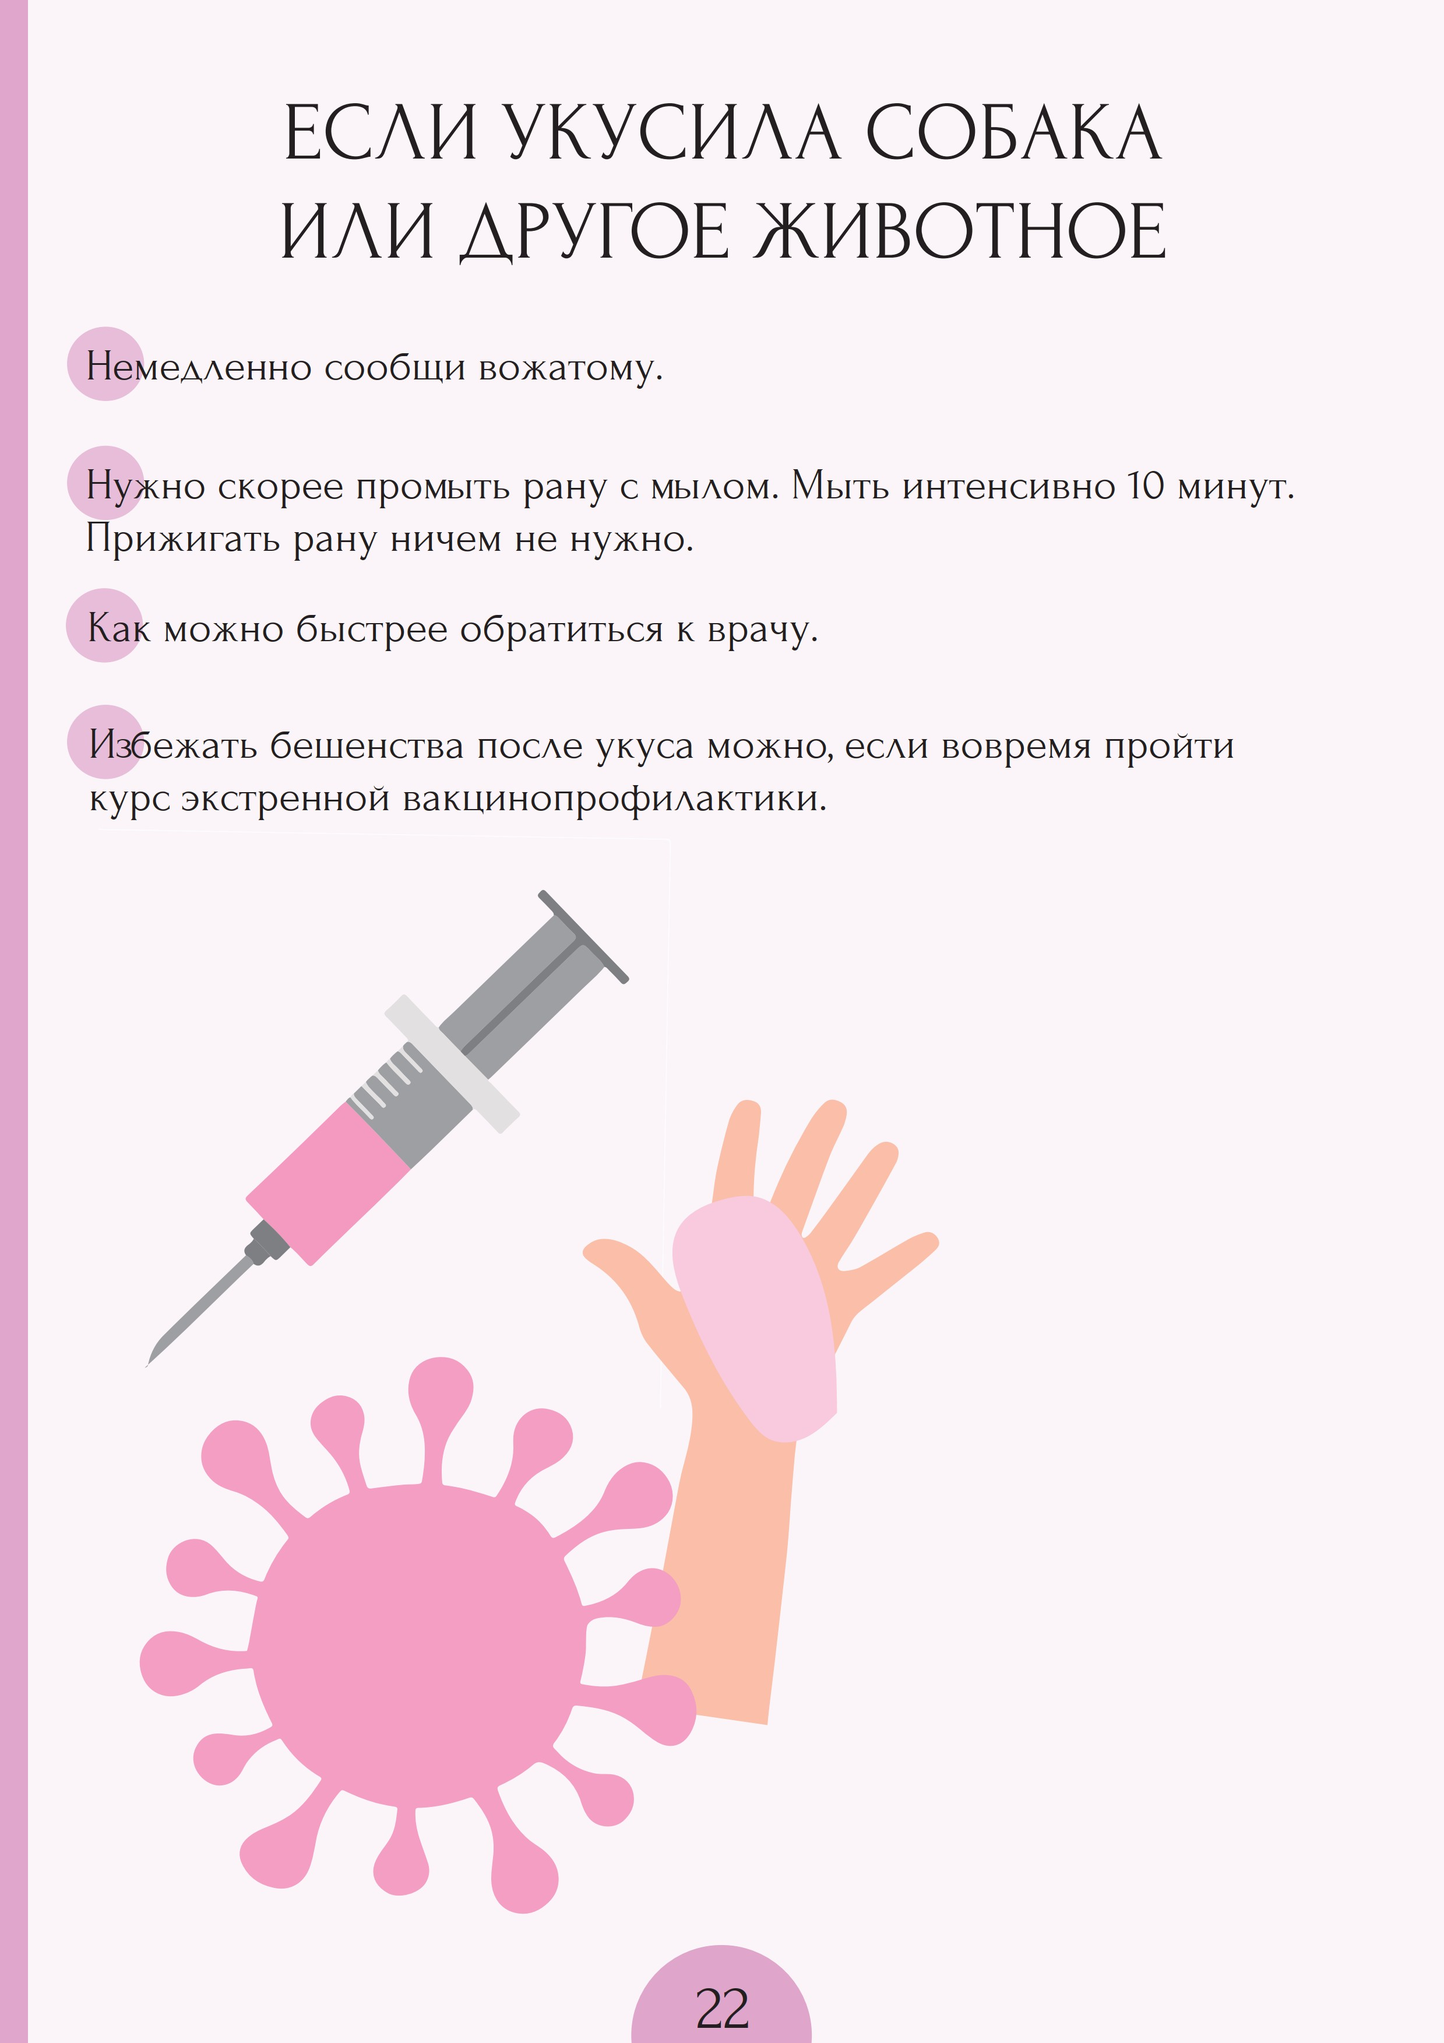

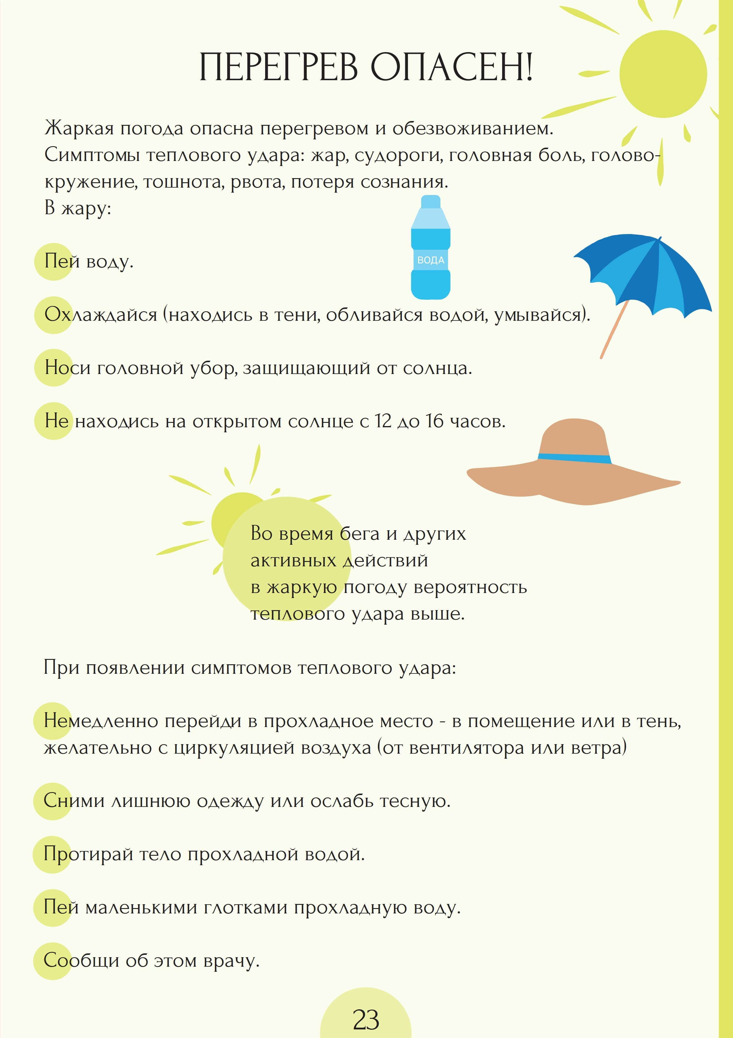

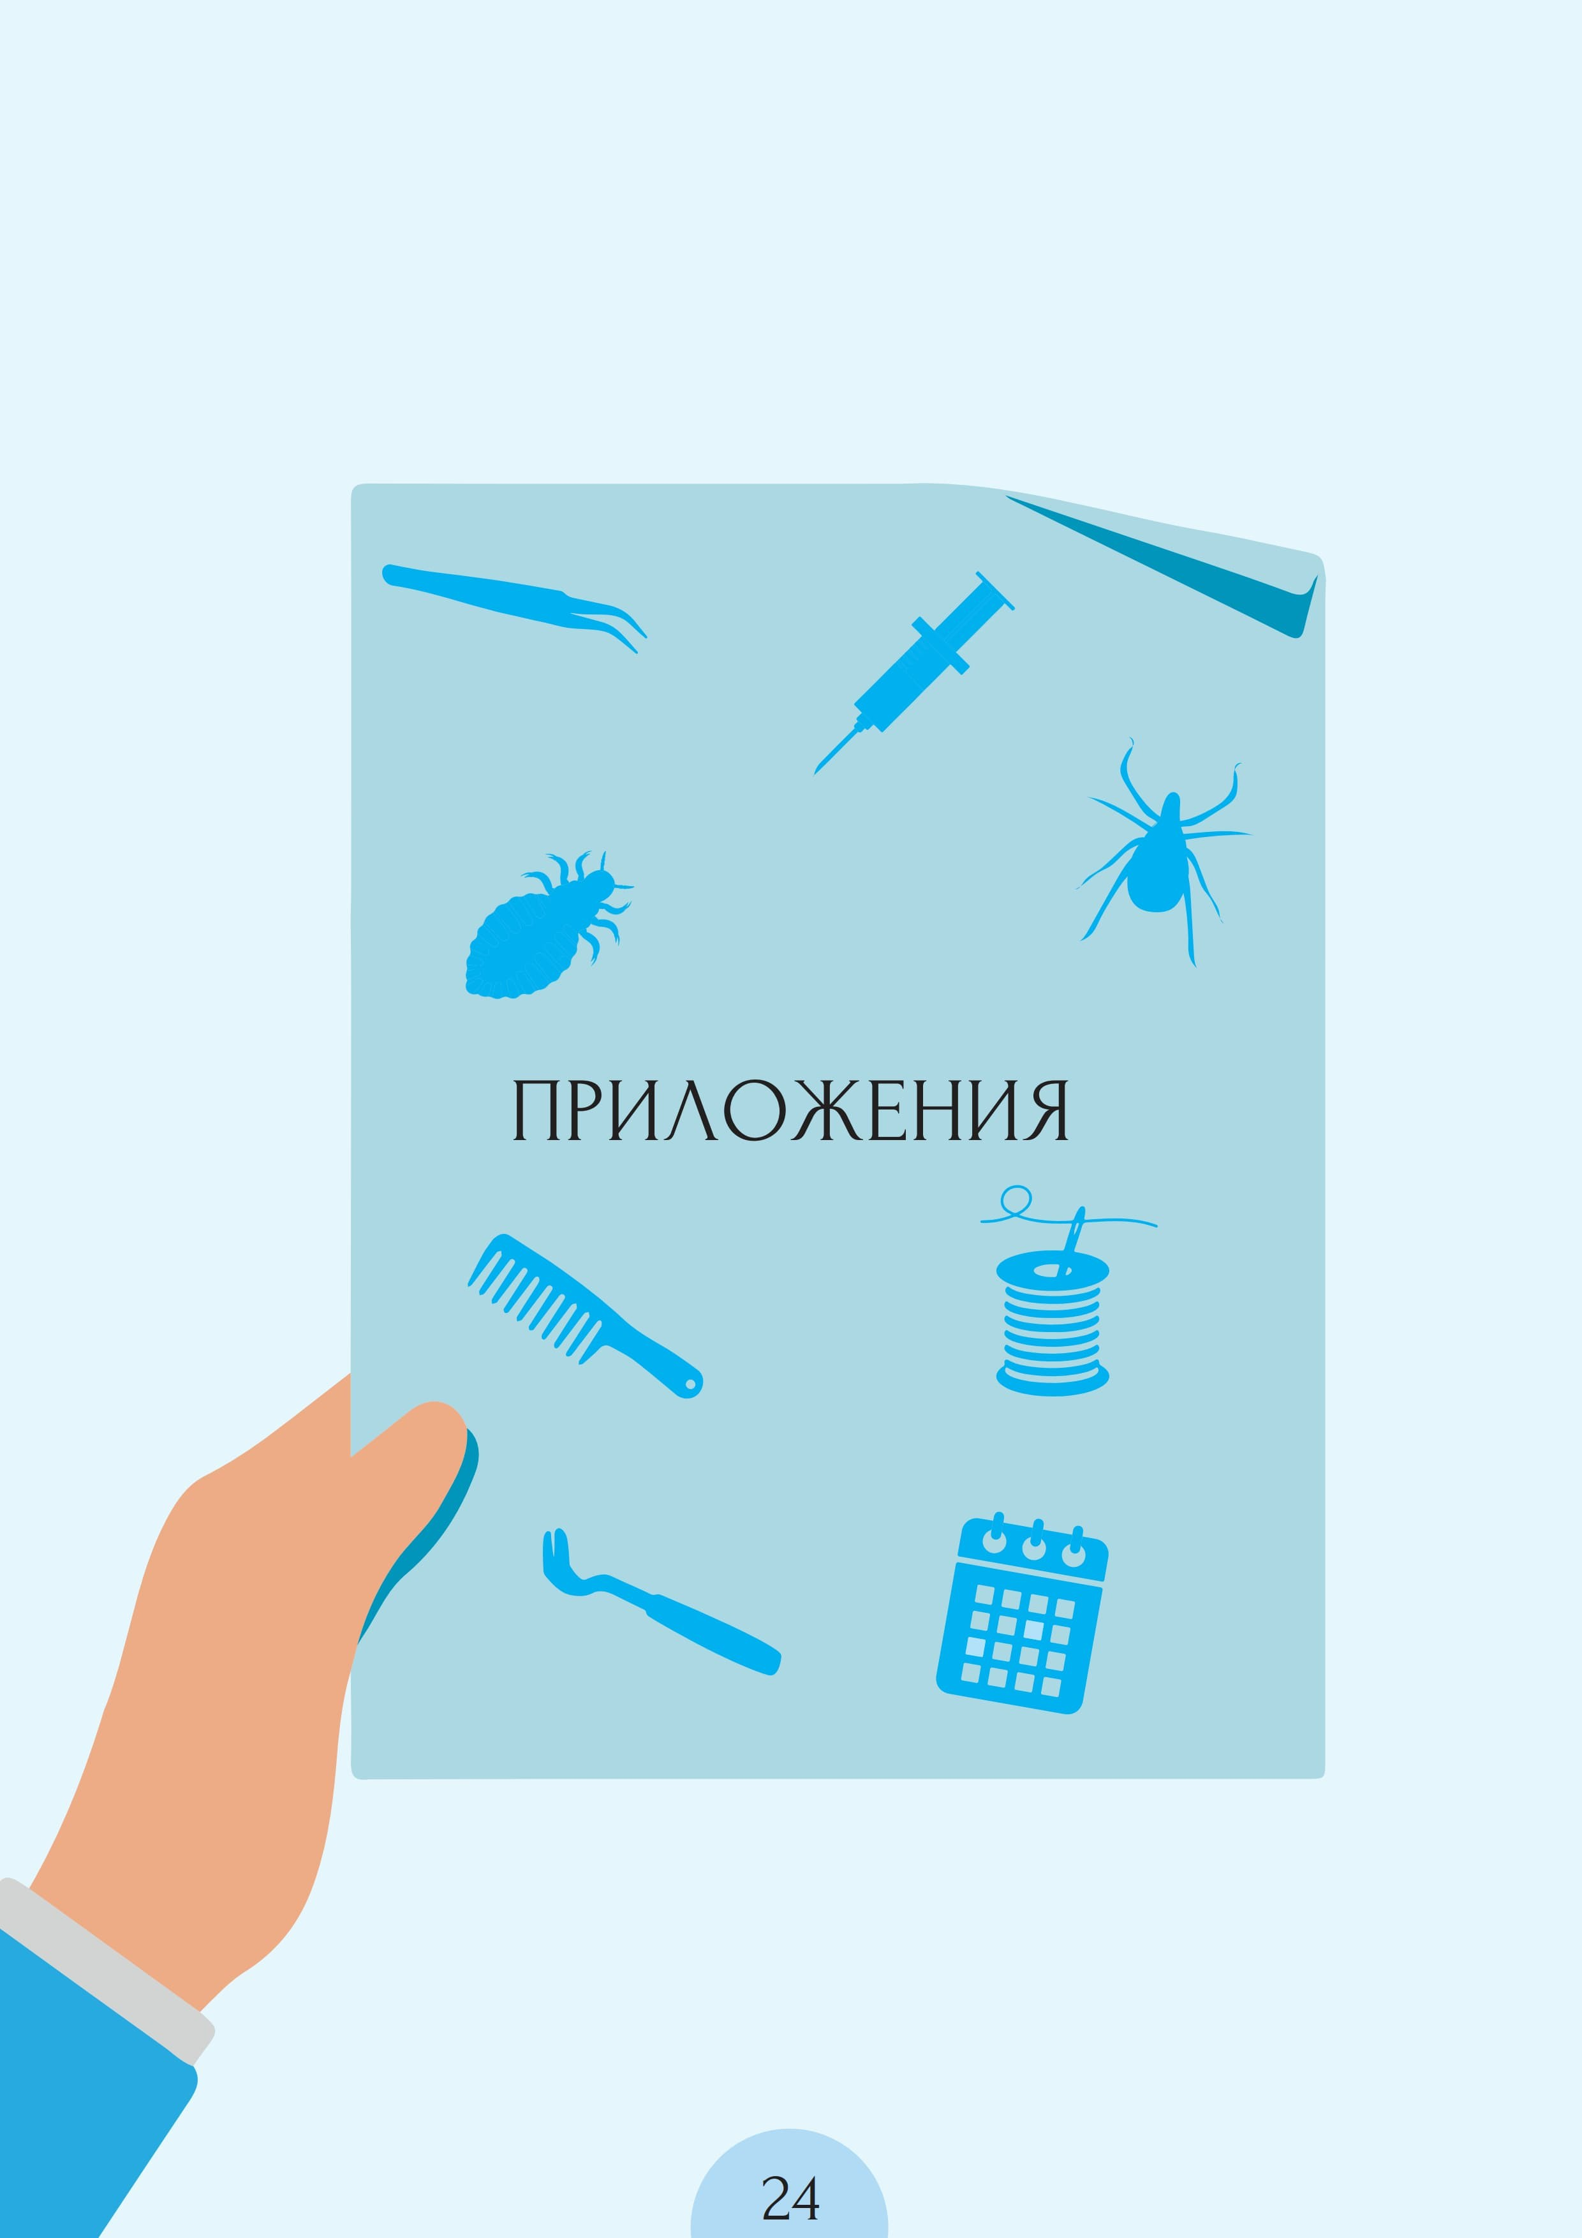

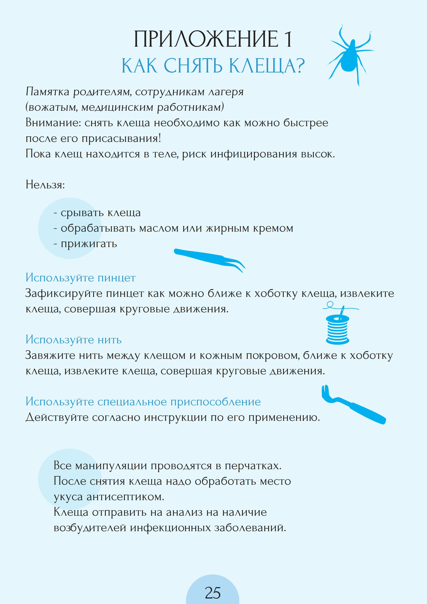

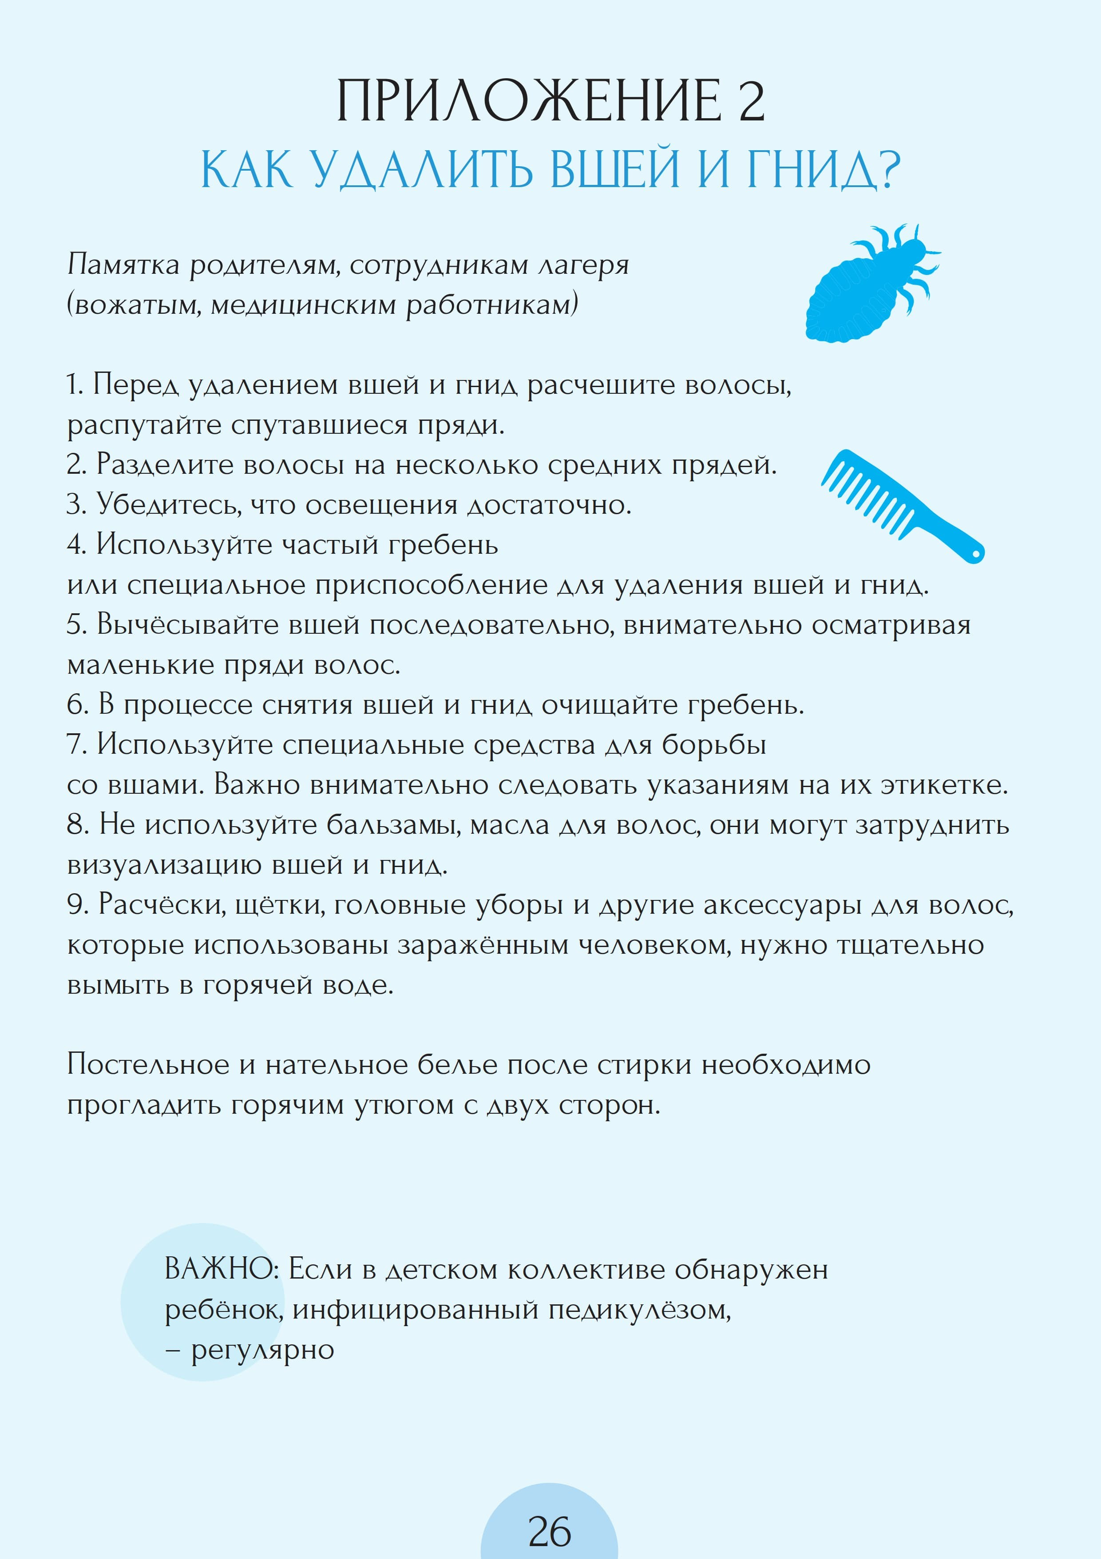

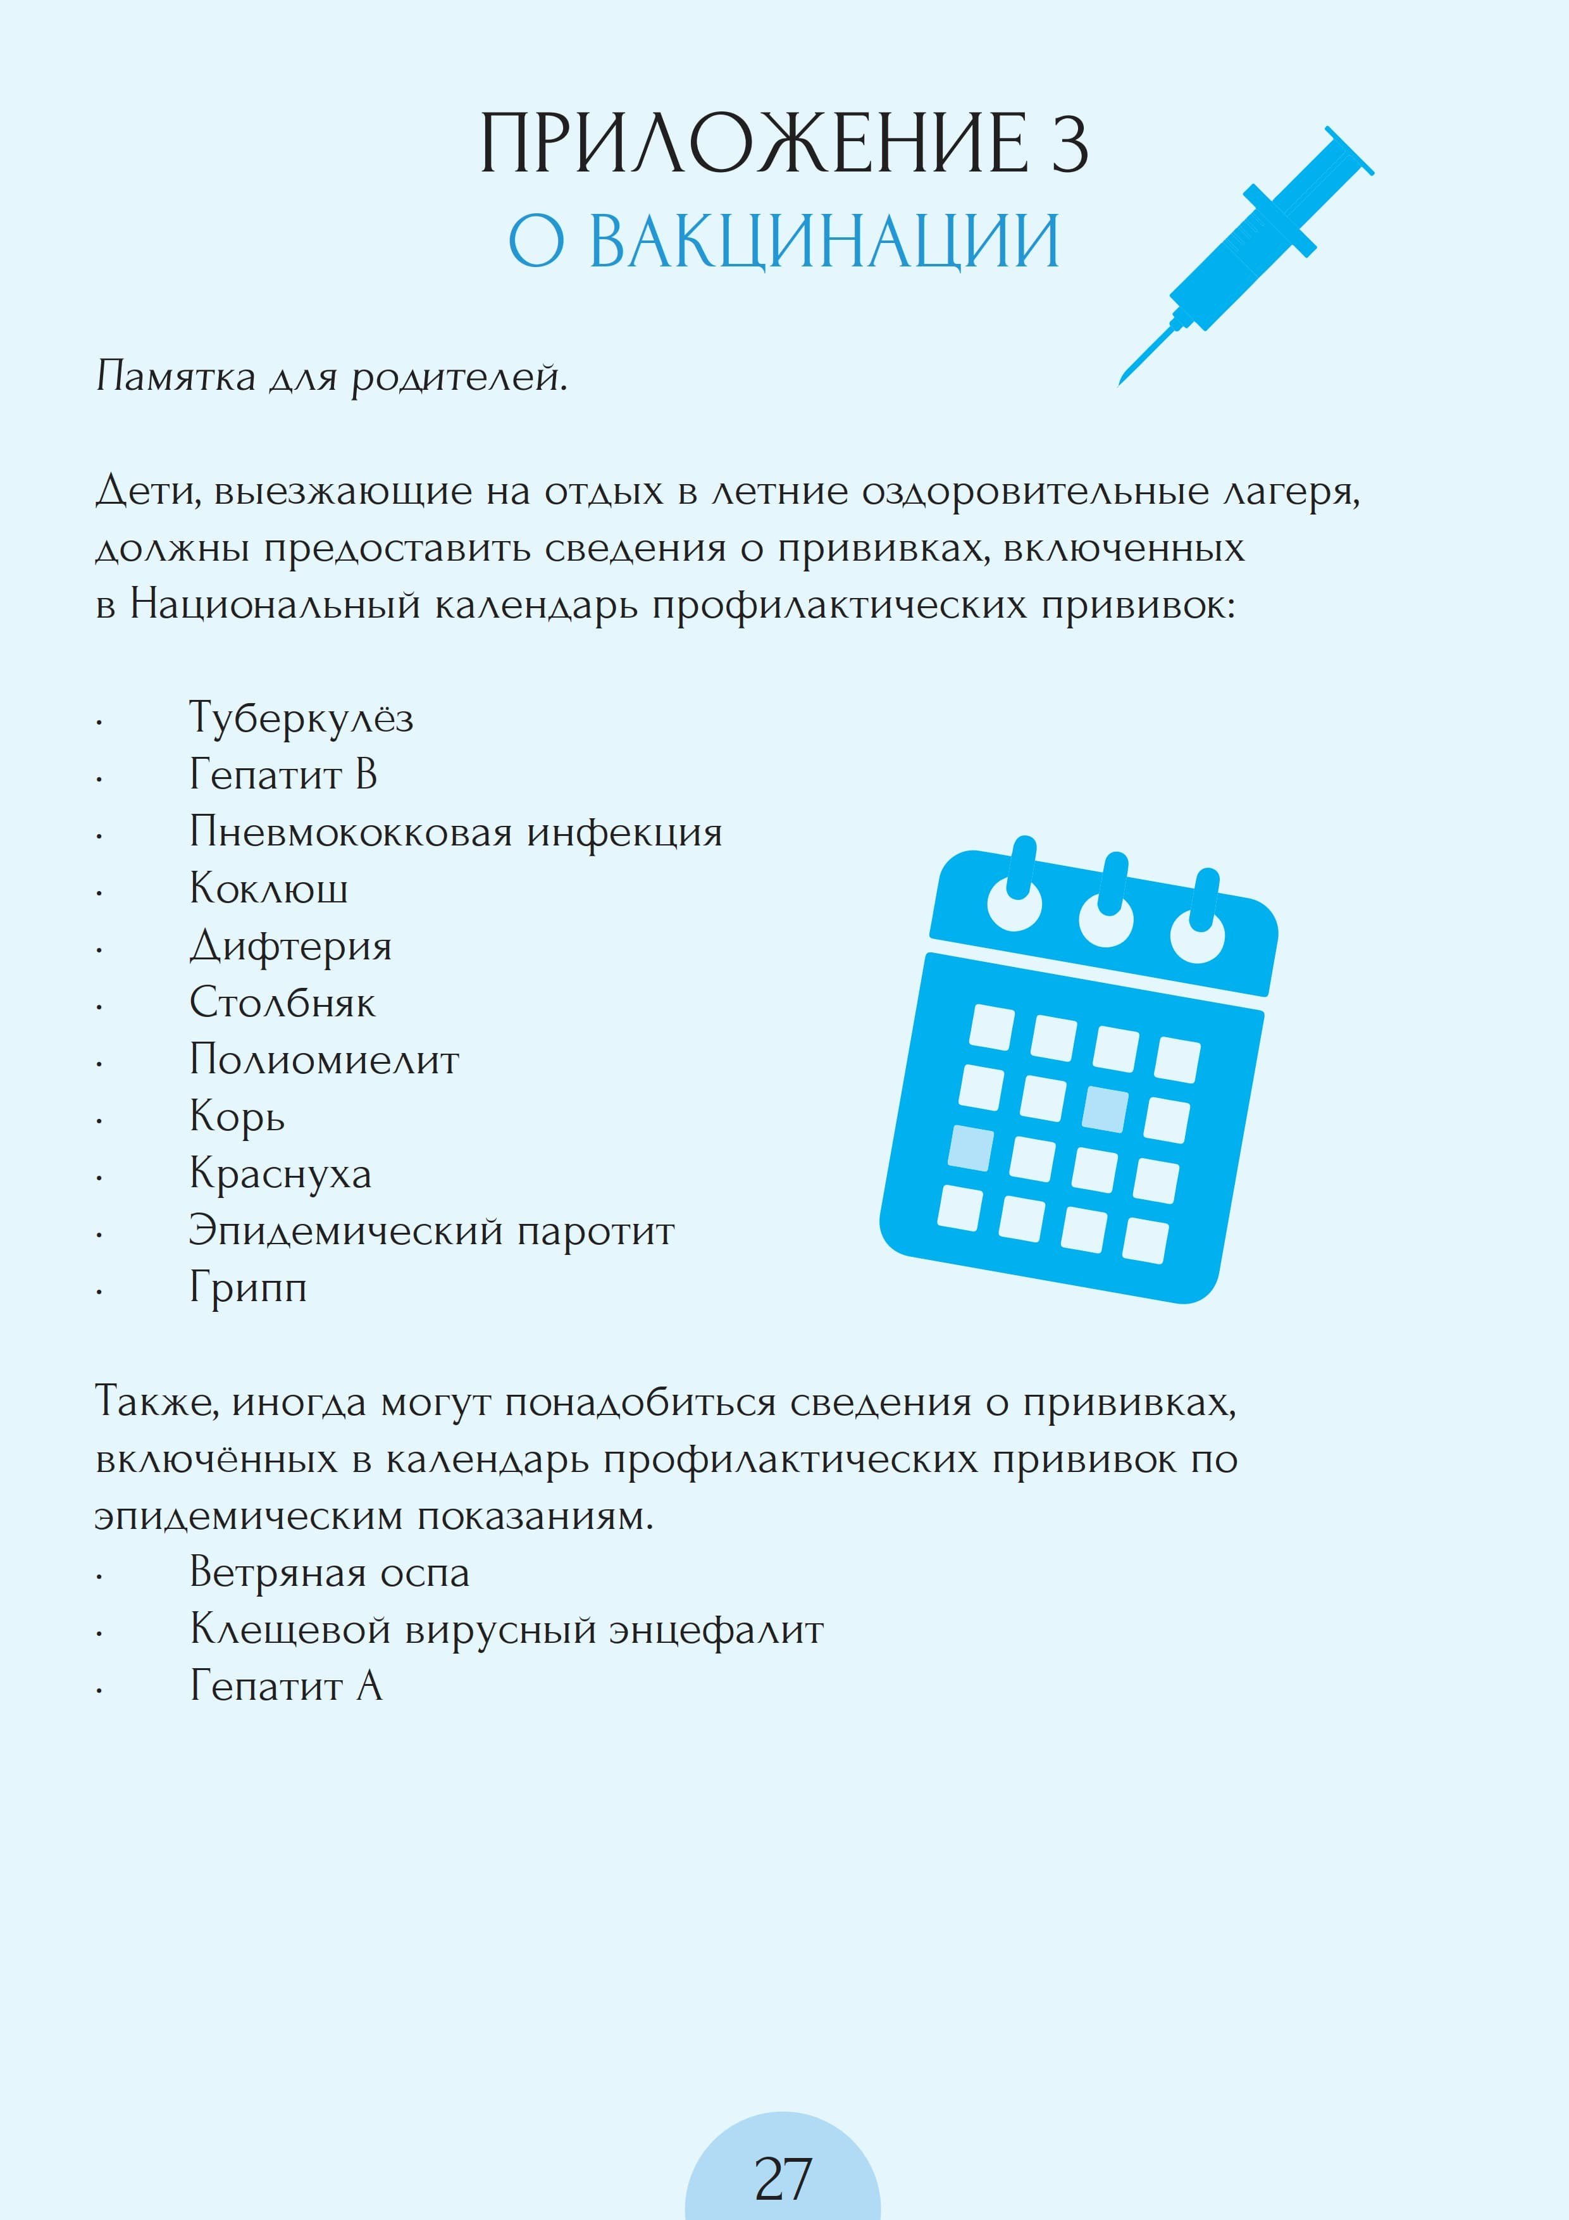

Делайте прививки вовремя
Многие инфекционные болезни, например, коклюш, туберкулез, гепатит В, максимально опасны именно для маленьких детей.
Эти болезни тяжело лечить, они способны вызвать осложнения и даже привести к летальному исходу.
Вакцина формирует иммунитет против инфекции и защищает организм на долгие годы.

Диспансеризация доступна всем детям!
Чтобы ее пройти, необходимо обратиться в поликлинику по месту прикрепления.
Своевременная диспансеризация способна предотвратить развитие болезней и их осложнений.
Федеральное бюджетное учреждение здравоохранения
«Центр гигиенического
образования населения»
Федеральной службы
по надзору в сфере защиты прав потребителей
и благополучия человека
г. Москва, 1-й Смоленский пер., д. 9, стр. 1
e-mail: cgon@cgon.ru; тел.: 8 (499) 241 86 28

Здоровье ребенка

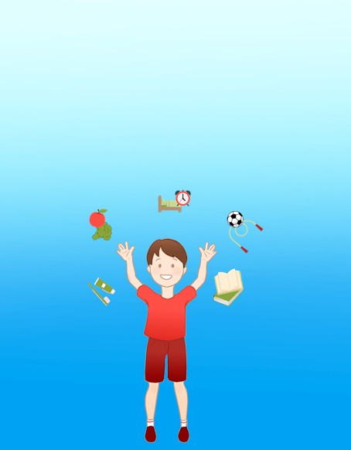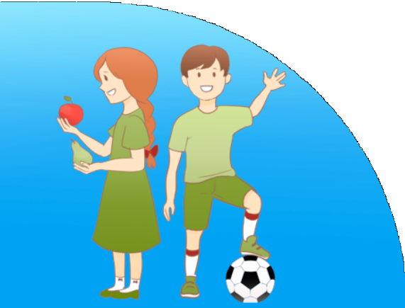

http://cgon.rospotrebnadzor.ru/ http://cgon.rospotrebnadzor.ru/

Привычка быть здоровым
Большинство привычек ребенка закладываются в детстве.
Каждый родитель может помочь ребенку сформировать здоровые привычки.

Питание ребенка – полноценное и сбалансированное
Не приучайте ребенка
к собственным пищевым привычкам, если они предполагают ограничения в питании.
В рацион ребенка должны входить белки, жиры, углеводы, витамины и минералы.

Личная гигиена
Ребенок должен знать, что “грязные руки грозят бедой”, а чистка зубов защищает их от кариеса.
Привычка к соблюдению правил личной гигиены сделает жизнь ребенка более безопасной.
Физическая активность
Для любого ребенка можно найти физические занятия по душе.
Используйте эту возможность. Активные игры и физические упражнения способствуют развитию моторики, помогают исследовать окружающий мир, развивают мышление.

Здоровый сон
Режим сна влияет на настроение, поведение и обучаемость ребенка. Обеспечьте ребенку не менее
10 часов ночного сна.

Не заменяйте личное общение гаджетами
Долгое использование игровых приложений, многочасовые просмотры мультфильмов оказывают негативное влияние на ребенка.
Даже при большой занятости не заменяйте общение с ребенком электронными устройствами.
Эмоциональный комфорт
Общайтесь с ребенком доброжелательно. Убедитесь, что в детском коллективе обстановка также комфортна.
Эмоциональное благополучие формирует у ребенка чувство уверенности и защищенности, способствует выработке у него положительных личных качеств.
Не занимайтесь самолечением
Часто “народные средства” или самостоятельно подобранные препараты приводят к развитию осложнений, а не избавляют
от болезни.
Помните: если ребенок заболел, нужно не откладывая обратиться к врачу!

Вакцинация против клещевого энцефалита
Это самый эффективный способ профилактики.
Нужна лицам, планирующим посещение эндемичных территорий.

Вакцинация проводится по схеме: V 1 — в выбранный день,
V 2 — через 1-5 месяцев, RV — через 12 месяцев, далее RV — каждые 3-5 лет.

Для выработки иммунитета требуется не менее двух недель, поэтому завершить курс (две прививки) против клещевого энцефалита необходимо не позднее, чем за 2 недели до выезда в неблагополучную территорию.
Федеральное бюджетное учреждение здравоохранения
«Центр гигиенического
образования населения»
Федеральной службы
по надзору в сфере защиты прав потребителей
и благополучия человека
г. Москва, 1-й Смоленский пер., д. 9, стр. 1
e-mail: cgon@cgon.ru; тел.: 8 (499) 241 86 28

КЛЕЩЕВОЙ ВИРУСНЫЙ ЭНЦЕФАЛИТ

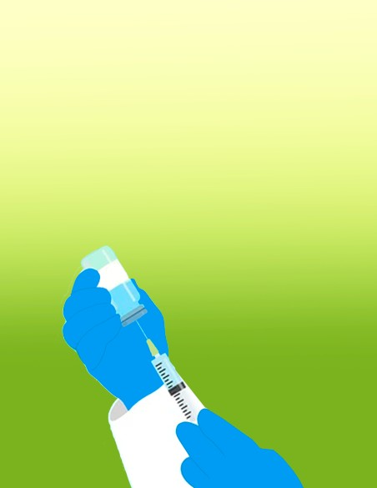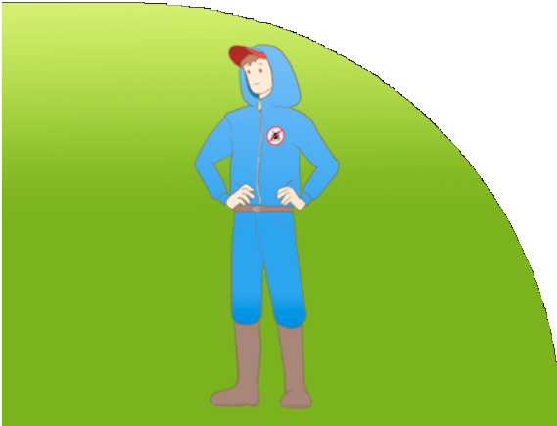

http://cgon.rospotrebnadzor.ru/ http://cgon.rospotrebnadzor.ru/

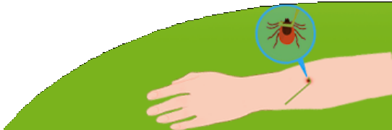
Клещевой вирусный энцефалит
Инфекционное заболевание, поражающее центральную нервную систему.
Может привести к летальным исходам и стойкой инвалидизации.

Как заражается человек?
Чаще всего - при присасывании клеща, зараженного вирусом клещевого энцефалита.

Эндемичные территории
Регионы, где распространены клещи, зараженные вирусом клещевого энцефалита.
Находясь там, следует соблюдать меры предосторожности

Как предотвратить присасывание клеща
Правильно одеваться: однотонная светлая одежда, прилегающие манжеты и воротник,
брюки заправить в сапоги или носки,
верхнюю часть одежды заправить в брюки,
волосы заправить под капюшон, шапку или косынку.

Проводить само- и взаимоосмотры.
При пребывании в лесу - каждые 15-20 минут.

Обрабатывать одежду специальными аэрозольными средствами:
акарицидными, репеллентными,
акарицидно-репеллентными.

Эти средства никогда нельзя наносить на кожу!

Что делать, если обнаружили на себе клеща?
Присосавшегося клеща немедленно удалить.
Продезинфицировать ранку антисептиком.
Доставить клеща в лабораторию для выполнения исследования на наличие возбудителей инфекций.

Как удалить клеща?
Используя специальные приспособления: клещеверт, ручку-лассо.
Подручными средствами: при помощи нитки, пинцета или ногтями.
Любым из способов захватить клеща как можно ближе к коже
за хоботок, повернуть вокруг своей оси на 360º и потянуть вверх.

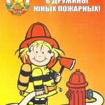

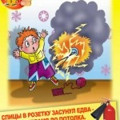

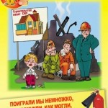

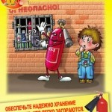

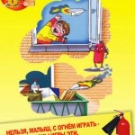

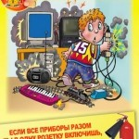

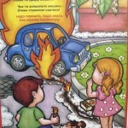

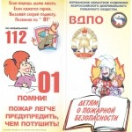

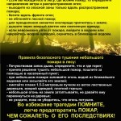

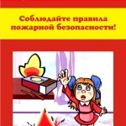

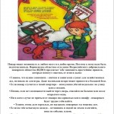

Помните, что в первую очередь на пляже необходимо надевать головной убор, так как может произойти солнечный удар.
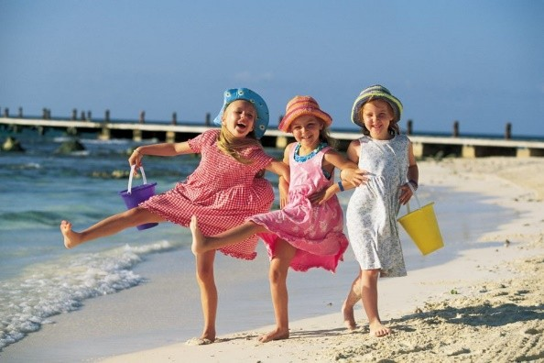
Не ходите на пляж без родителей или старших братьев и сестёр. Всегда говорите им, если куда-то уходите.
Не купайтесь в местах, где много веток и водорослей и нет хорошего входа в воду.
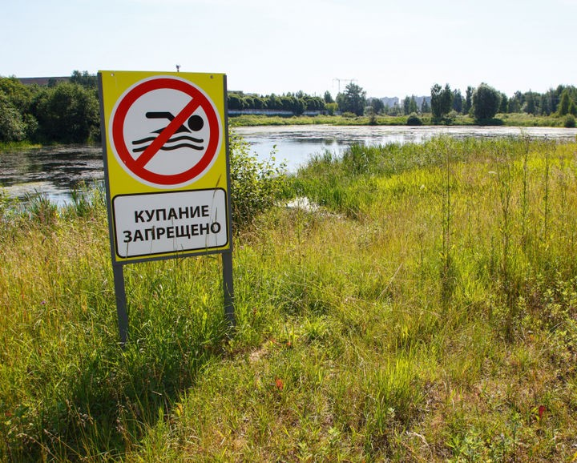
Не ныряйте и не прыгайте в воду в неизвестных местах – там могут быть коряги и камни, которых не видно.
Не играйте в воде в игры, связанные с долгими ныряниями и захватом. Не заходите на глубину - ноги всегда должны доставать до дна. Не топите друг друга!
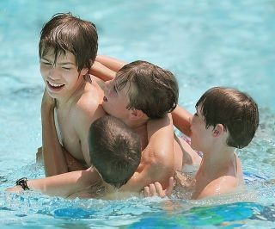
Не играйте вблизи воды в местах, где можно случайно упасть в воду на глубину.
Нельзя звать на помощь в шутку, если ничего не случилось. Первый раз взрослые прибегут, а на второй раз, когда дело будет серьезно – могут уже не поверить.

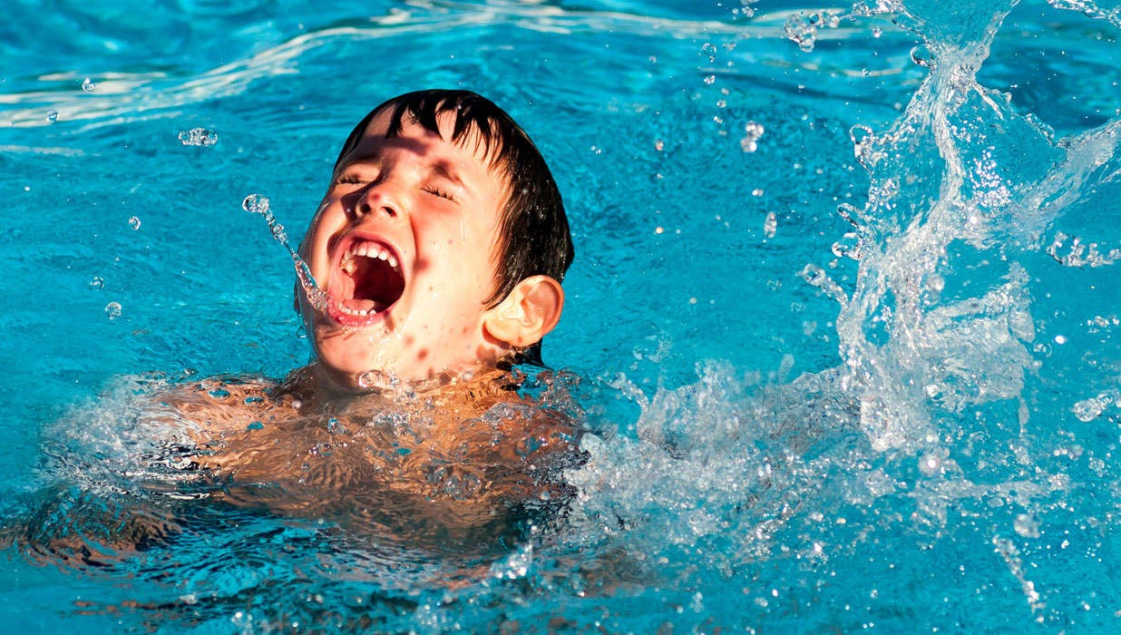
Если не умеете плавать, обязательно наденьте спасательный жилет или плавайте в спасательном круге. Будьте аккуратны – течение может занести вас на глубину, а спасательное средство – сдуться.
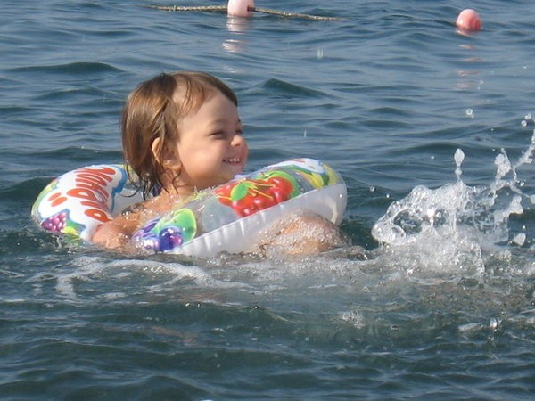
При катании на лодке не садитесь на один борт и не раскачивайте лодку – она может опрокинуться. Не ныряйте с лодки в воду и не перепрыгивайте с одной лодки на другую.
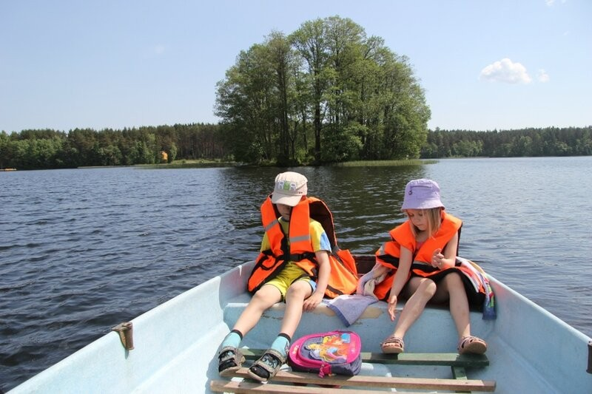
Проверьте все необходимое в лодке (черпак, вёсла, спасательный круг). Не перегружайте лодку.

ДОРОГИЕ РЕБЯТА!
Вы с нетерпением ждёте каникул. Нередко, увлечённые отдыхом и игрой, вы забываете элементарные правила поведения на водоёмах. Между тем, вода не любит шуток и жестоко наказывает тех, кто пренебрегает правилами безопасности.
Чтобы предупредить вас от несчастных случаев мы расскажем о том, о чем необходимо знать при отдыхе на водоёмах. За пренебрежение ими приходится расплачиваться здоровьем, а иногда и самой жизнью.
Помните! Кроме знания правил безопасного поведения на водоёмах необходимы товарищеская взаимопомощь, хладнокровие, а главное – предельная осторожность.
Желаем вам хорошей учёбы, отличного настроения и весёлых каникул!
НЕ КУПАЙТЕСЬ В ЗАПРЕЩЁННЫХ МЕСТАХ!
НЕ ЗАПЛЫВАЙТЕ ЗА ЗНАКИ ОГРАЖДЕНИЯ НА ПЛЯЖЕ!

НЕ УМЕЯ ПЛАВАТЬ, НЕ ЗАХОДИТЕ В ВОДУ ВЫШЕ ПОЯСА – ЭТО ОПАСНО ДЛЯ ЖИЗНИ!

НИ ОДНОЙ ЖЕРТВЫ НА ВОДЕ!

В случае возникновения экстремальной ситуации на водоеме незамедлительно звоните по телефону пожарно-спасательной службы «101» или единому телефону спасения «112»
Управление по гражданской обороне, чрезвычайным ситуациям и пожарной безопасности
Республики Хакасия

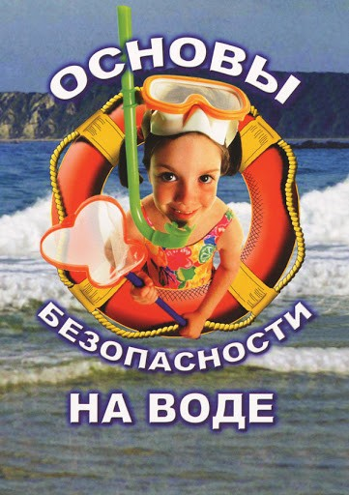

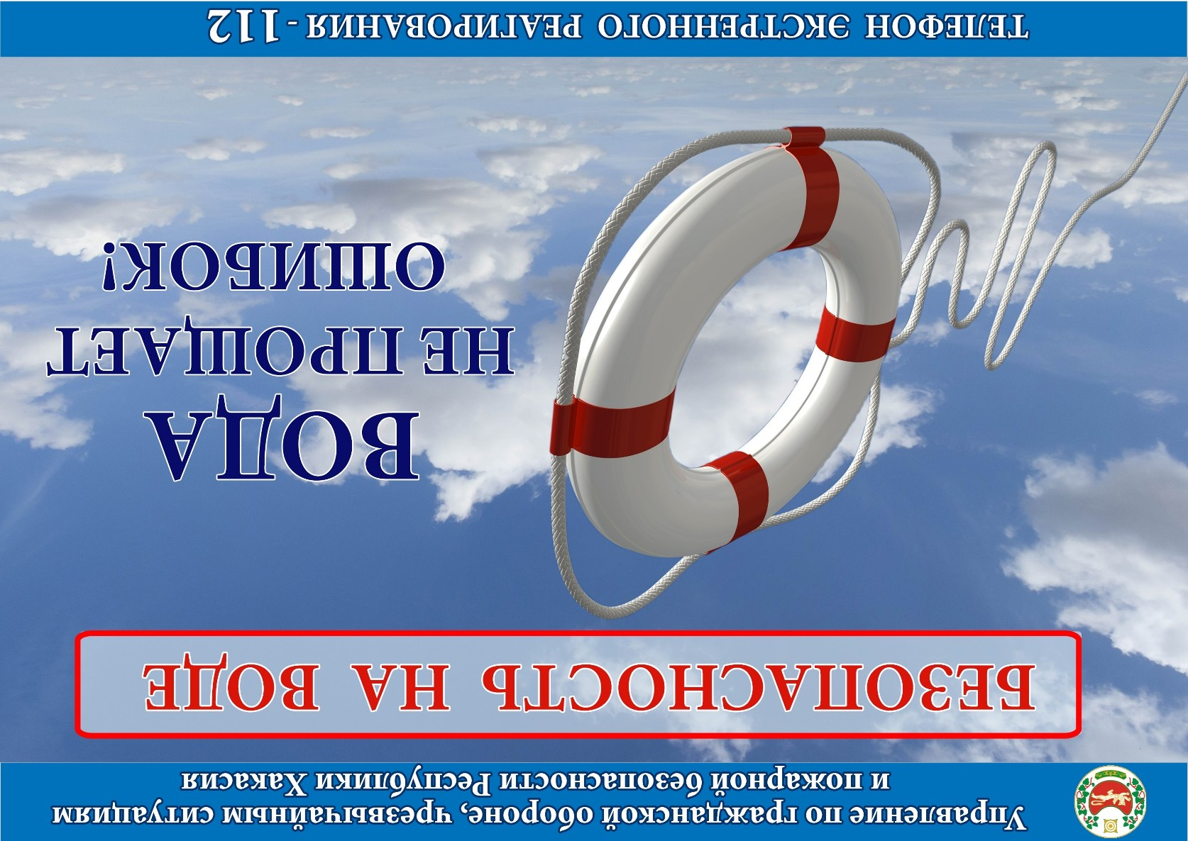
Ежегодно в России гибнут на воде более 20 тысяч человек, среди них – дети!
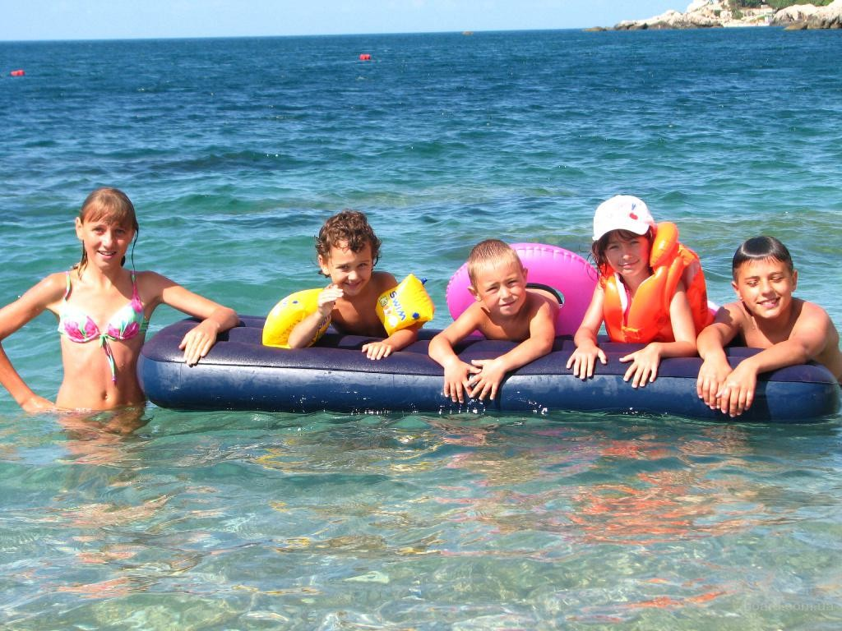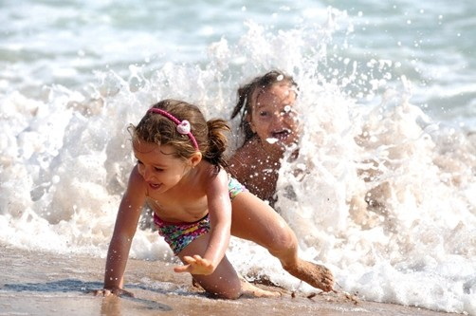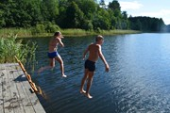

Купайтесь только в проверенных местах, на оборудованных пляжах, где дежурят спасатели!
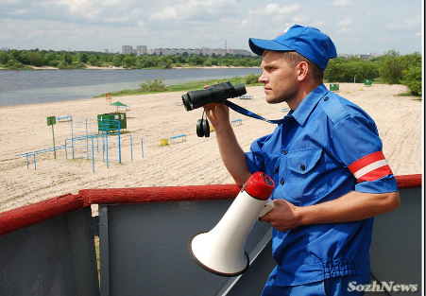
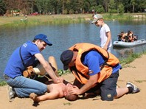

Правила поведения на воде
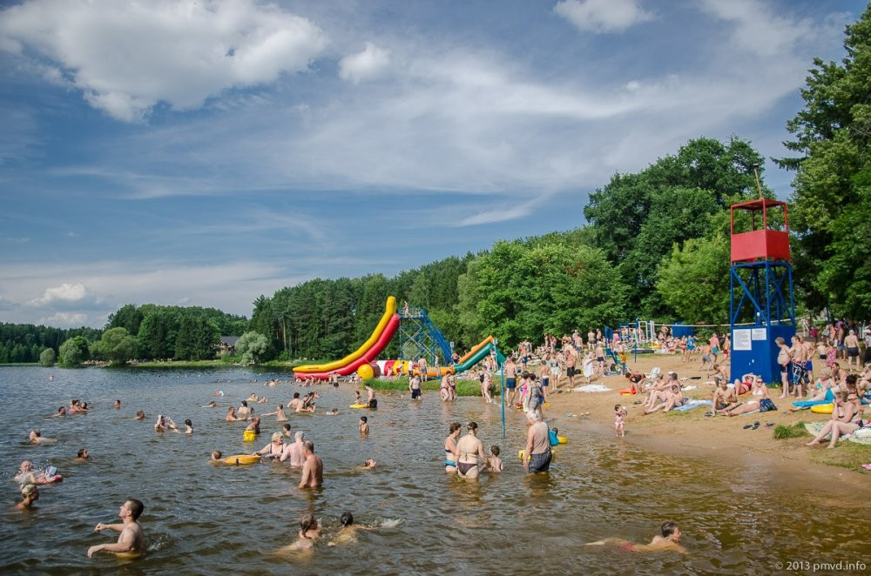
- Купаться только в разрешённых местах, на пляже.
- Нельзя купаться, если температура воздуха ниже 22°С, а воды - ниже 18°С.
- Нельзя купаться, если вы плохо себя чувствуете (при насморке, кашле, недомогании).
- 5. Нельзя входить в воду разогревшимся, и тем более вспотевшим (после бега, прыжков, игр).
- 6. Нельзя купаться в штормовую погоду.
- Не устраивайте в воде опасные игры.
- Не заплывайте далеко на надувных кругах и матрасах

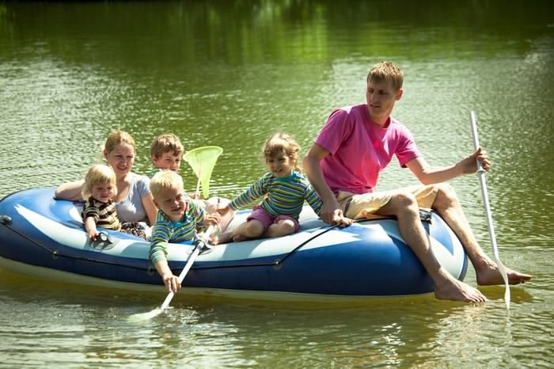
  - Не подплывайте близко к лодкам, катерам. Не заплывайте за буйки и не взбирайтесь на них. Не плавайте на самодельных плотах.
  - Если вы решили покататься на лодке, помните:
    - Не перегружайте лодки и катера, не подставляйте борт волне.
    - Не подплывайте к проходящим кораблям.
    - Не прыгайте в воду с бортов лодок.
    - Не меняйтесь местами при движении лодок, не стойте на сиденьях, не садитесь на борта.
    - Если лодка перевернулась, не отплывайте от нее до прибытия помощи.

А что же делать, если вы вдруг поняли, что тонете?
- Большинство людей тонут не из-за того, что плохо плавают, а потому что, заплыв далеко и испугавшись, поддаются панике и не надеются на себя. Вы можете позвать на помощь раз или два, но, если вам некому помочь, надейтесь только на себя.
- Если у вас свело ногу судорогой, то примите позу «поплавок» и потяните на себя стопу.
- Если вы сможете проплыть только 5 метров, значит, сможете проплыть и все 50 м!
- Не поддавайтесь панике, то есть, не молотите по воде руками и не кричите: «Спасите, тону!», а постарайтесь экономить силы и сохранять размеренное дыхание.
- Проплывите в сторону берега, сколько сможете, а после этого отдохните. Вы знаете, как можно отдохнуть на воде? Первый способ - лежа на спине. Надо раскинуть руки и ноги, лечь головой на воду, закрыть глаза и расслабиться. При этом нужно только чуть-чуть двигать ногами, помогая себе держаться в горизонтальном положении. Медленно вдохнуть, задержать воздух, медленно выдохнуть.
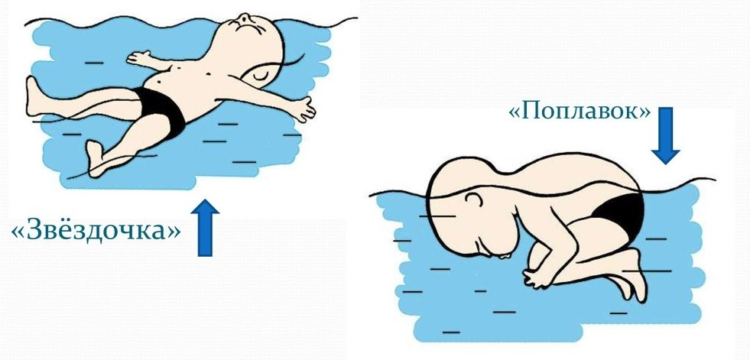
- Второй способ - «поплавок». Вдохнуть, погрузить лицо в воду, обхватить колени руками и прижать их к груди, потом медленно выдохнуть в воду. После этого - быстрый вдох над водой, и опять
«поплавок». Отдохнули - поплыли, отдохнули - поплыли, так постепенно вы доберетесь до берега.

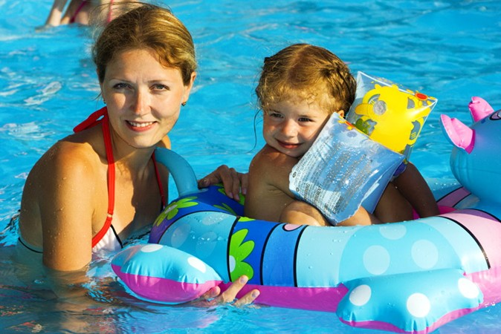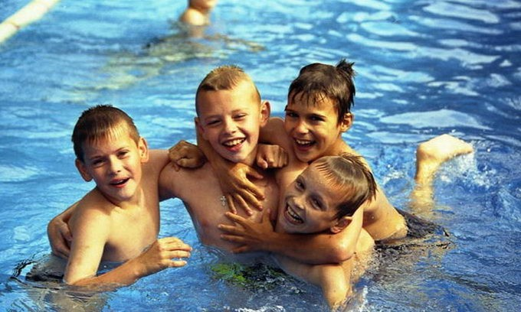РЕБЯТА!

БУДЬТЕ ОСТОРОЖНЫ!

НЕ КУПАЙТЕСЬ В ЗАПРЕЩЁННЫХ МЕСТАХ!
НЕ ЗАПЛЫВАЙТЕ ЗА ЗНАКИ ОГРАЖДЕНИЯ НА ПЛЯЖЕ!
НЕ УМЕЯ ПЛАВАТЬ, НЕ ЗАХОДИТЕ В ВОДУ ВЫШЕ ПОЯСА –
ЭТО ОПАСНО ДЛЯ ЖИЗНИ!

НИ ОДНОЙ ЖЕРТВЫ НА ВОДЕ!

В случае возникновения экстремальной ситуации на водоеме незамедлительно звоните по телефону пожарно- спасательной службы «101» или единому телефону спасения «112»
Управление по гражданской обороне, чрезвычайным ситуациям и пожарной безопасности Республики Хакасия

Осторожность – не трусость!
- Не плавай в одиночку: в случае опасности товарищ поможет тебе.
- Не плавай в незнакомом месте без взрослых.
- Не балуйся в воде, не дерись, не устраивай шумную возню.
- Не ныряй в незнакомом месте.
- Не плавай в очень холодной воде.
- Если не умеешь плавать, не используй надувные матрасы и камеры.
- Не купайся при большом волнении.
- Не ныряй в воду сразу после длительного пребывания на солнце.
- Не следует плавать сразу после еды.
- Если что-то произошло в воде, никогда не пугайся и не кричи. Во время крика в твои легкие может попасть вода, а это как раз и есть самая большая опасность.

Проверь себя!
Задание 1: закрась красным карандашом кружок напротив неверных высказываний, а синим –
если высказывание правильное.
- Нырять в незнакомых местах, не зная дна водоёма.
- Надо знать и учитывать течение реки.
- Раскачивать лодку, вовремя передвижения на ней по водоёму.
- Когда пришли к месту, сначала подготовьтесь к купанию.
- Идти купаться на водоём с разрешения родителей.
- Вставать в лодке, садиться на борт или перегибаться через него.
- Прибежать к водоёму, быстро раздеться и сразу нырнуть.
- Дети должны купаться на водоёмах под присмотром взрослых.
- Купаться в местах, специально оборудованных для купания.
- Заплывать за буйки.
- Купаться с повышенной или пониженной температурой.
- Купаться на водоёмах можно только в теплое время и в тёплой воде.
- Перед катанием на лодке надо проверить исправность лодки, вёсел, нет ли течи.
- Играть в водоёмах с удерживанием противника под водой.
- Купаться зимой, если река не замёрзла.
- Уметь плавать
- Купаться в прудах и озёрах вдали от болотистых мест и шлюзов
- Идти купаться на водоём без разрешения родителей.
- Плавать на камерах, и других самодельных плавательных средствах.
- Кататься на лодке под присмотром взрослых.
- Перед катанием на лодке надо проверить наличие в ней спасательных средств.
- Купаться без присутствия взрослых.
- Купаться в водоёмах, находящихся вблизи предприятий с вредным производством.
- Если вы решили далеко отплыть от берега, то должны правильно рассчитать свои силы.
- Не допускать переохлаждения организма при длительном нахождении в воде.
- Заплывать на лодке в места массового купания людей.

Задание 2: Выбери правильный вариант ответа

Вопрос № 1 Закончи правильно предложение: "Купаться безопаснее ..."
  - одному
  - в присутствии взрослых в специально отведенных местах
  - с другом вдали от берега
  - если рядом находится лодка
Вопрос № 2 Можно ли нырять в незнакомом месте?
  - Нет, под водой могут быть посторонние предметы.
  - Можно. Не надо ничего боятся
  - Можно, но только если заключили пари
  - Если недалеко есть взрослые, то можно Вопрос № 3 Для чего на воде установлены буйки?
  - Это украшает водоем
  - Держась за буйки, можно отдохнуть на воде
  - Буйки разделяют зоны "слабаков " и хороших пловцов
  - За буйки заплывать запрещено
Вопрос № 4 Что надо делать, чтобы избежать судороги при купании?
  - Ничего. В воде судороги не может быть
  - Надо чаще менять стиль плавания
  - Не плавать на глубине
  - Надевать купальную шапочку
Вопрос № 5 Что нужно делать, если во время купания все-таки свело ногу?
  - Ничего делать не надо, само пройдет
  - Надо постоянно массировать сведенную ногу и позвать на помощь
  - Надо побыстрее плыть к берегу
  - Надо постараться встать на дно
Вопрос № 6 Можно ли отплывать далеко от берега на надувном матрасе?
  - Можно
  - Нельзя
  - Можно, если плыть вдвоем
  - Это зависит от размеров матраса

Управление по гражданской обороне, чрезвычайным ситуациям и пожарной безопасности Республики Хакасия

ЧТО НУЖНО ЗНАТЬ КУПАЮЩИМСЯ В ОЗЕРЕ ИЛИ РЕКЕ

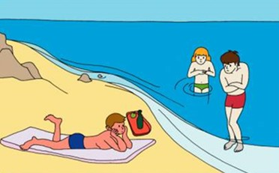
запрещено.
- Перед купанием надо
отдохнуть, в воду входить быстро надо только на мелководье.
- Не рекомендуется
купаться при температуре воды ниже 17
  - 190С и температуре воздуха ниже 21 – 230С.
    - Продолжительность
купания не должна превышать 15 - 20
минут.
    - Длительное
пребывания в воде может привести к сильному переохлаждению тела и опасным для жизни судорогам.
    - Купание ночью

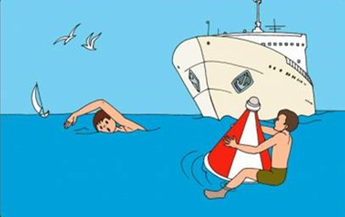
      - Время купания определяется по местным условиям, но не ранее чем за 2 часа до приема пищи.

- При появлении усталости спокойно плывите к берегу.
- При появлении судорог, не теряйтесь, старайтесь удержаться на воде и зовите на помощь.
- При оказании вам помощи не хватайтесь за спасающего, а старайтесь помочь ему своими действиями.

Умение хорошо плавать - одна из важнейших гарантий безопасного отдыха на воде, но помните, что даже хороший пловец должен соблюдать постоянную осторожность, дисциплину и строго придерживаться правил поведения на воде:

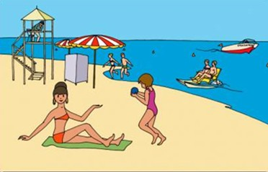
рекомендуется входить в воду разгоряченным. далеко от берега, не заплывайте за
✓

✓
✓

✓
✓
Не

Не отплывайте

предупредительные знаки. Купайтесь в специально отведенных и оборудованных для этого местах.
Перед купанием в

незнакомых местах обследуйте дно.

осторожно, медленно, когда вода дойдет

Входите в воду

плавайте в одиночестве, особенно, если не уверены в своих силах.
- Не подавайте ложных сигналов бедствия.
вам до пояса, остановитесь и быстро окунитесь.
Никогда не

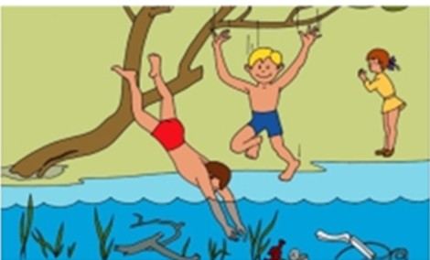
Помните: купание в нетрезвом виде может привести к трагическому исходу!

  - Следите за играми детей даже на мелководье, потому что они могут во время игр упасть и захлебнуться.
  - Не устраивайте в воде игр, связанных с захватами - в пылу азарта вы можете послужить причиной того, что партнер вместо воздуха вдохнет воду и потеряет сознание.
  - Учиться плавать дети могут только под контролем взрослых.
  - При преодолении водоёмов на лодках несовершеннолетние должны быть в спасательных средствах.

В случае возникновения экстремальной ситуации на водоеме срочно звоните по телефону пожарно-спасательной службы «101» или единому телефону спасения «112»

ПАМЯТКА
родителям

БЕЗОПАСНОСТЬ ДЕТЕЙ
ПРИ ПОСЕЩЕНИИ АТТРАКЦИОНА

Аттракционы – отличный способ время провождения и развлечений для детей в летнее время.
Однако, чтобы от посещения аттракционов получить только прекрасное настроение, не омраченное никакими последствиями, взрослым необходимо придерживаться следующих рекомендаций.
Прежде чем покупать билеты на тот или иной аттракцион, нужно обязательно убедиться:
- подходит ли выбранный Вами аттракцион по возрасту ребёнка, его росту, весу, состоянию здоровья (правила пользования аттракционом, а также информация об ограничениях, должны быть размещены перед входом на аттракцион;
- прошел ли аттракцион ежегодное техническое освидетельствование (информационная табличка, содержащая сведения об организации, проводившей освидетельствование, дате проведения и дате следующей проверки должна быть размещена перед входом на аттракцион);
- аттракцион надежно закреплен к основанию и исключена возможность опрокидывания его несущей конструкции. Каждый узел крепления надувных батутов и горок должен быть зафиксирован;
- аттракцион огорожен. Высота ограждения не должна быть менее 110 см, расстояние между двумя смежными элементами внутри ограждения не должно превышать 10 см (расстояние между прутьями);
- что оператор проконтролировал посадку и рассадку пассажиров и перевёл запирающие устройства в закрытое положение;
- в безопасной зоне аттракциона отсутствуют препятствия (элементы конструкций, ветки деревьев, скамейки, стойки с объявлениями).

Контроль за техническим состоянием аттракциона, контроль соответствия требованиям безопасности, а также техническое обслуживание и ремонт осуществляются эксплуатантом (владельцем) аттракциона.

Помните о том, что безопасность Ваших детей находится в Ваших руках!

